江苏省职业技能鉴定
高级制图员理论知识试卷

- 单项选择题(第1～80题。选择一个正确的答案，在答题卡上将相应的字母涂黑。每题1分，共80分。)
1．制图标准规定，图样中所标注的尺寸数值为机件的（）尺寸。
A.最后完工 B.加工前 C.工艺 D.结构
2.正投影法中的投射线相互平行，且（）投影面。
A.平行于 B.垂直于 C.倾斜于 D.交叉于
3.在斜二等轴测图中，取一个轴的轴向变形系数为0.5时，另一个轴的轴向变形系数均为（）
A.0.5 B.0.6 C.1.22 D.1
4.在绘制装配图时，当两个零件的表面相互接触时，此时，该接触面应画成（）
A.一条加粗线 B.两条粗实线 C.两条细实线 D.一条粗实线
5．将投影中心移至无限远处，则投影线视为相互（）
A.平行 B.交于一点 C.垂直 D.交叉
6．一对标准圆柱齿轮相互啮合时，其分度圆是（）
A.相交的 B.相切的 C.相离的 D.相垂直的
7.图样中书写汉字的字体，应为（）体
A.楷体 B.宋体 C.长仿宋体 D.相垂直的
8.在绘制图样时，其假想的结构，应采用机械制图国家标准规定的（）线绘制
A.虚线 B.细点画线 C.双点画线 D.波浪线
9.标注过程中，尺寸界线都用（）绘制
A.细实线 B.粗实线 C.点画线 D.波浪线
10.用剖切面（）剖开机件所得的剖视图，称为全剖视图
A、完全 B、一半 C、局部 D、倾斜
11．制图标注规定，图样中书写数字或字母的字型有A、B两种线形，其区别为（）
A．字体斜度 B.笔画的粗度 C.字体宽度 D.字体大小
12.在轴测剖视图上,当剖切平面通过零件的肋板或薄壁等结构的纵向平面剖切时,这些结构的端面都（）
A．涂黑 B.画剖面线 C.不画剖面线 D.画圆圈
13.在图档管理知识中,对已经归档的图样进行妥善管理,底图一般禁止（）存放
A.柜内 B.折叠 C.大袋 D.圆筒
14.图样的隶属编号由（）组成,其级数和位数应按产品结构的复杂程度而定
A.产品代号 B.数字 C.字母 D.数字和字母
15．选择正确的左视图。 （）
16. 空间直线平行于投影面时得到的投影能真实反映空间直线这种投影特性称为（）。
A.真实性 B.收缩性 C.积聚性 D.发散性
17.为了便于读图，图样管理和组织生产装配图中必须对每种零件编写序号，关编制相应零件（）以说明零件的名称、材料、数量等。
A.标题栏 B.名称 C.明细栏 D.图号
18．图样中的尺寸以（）为单位时，不需注计量单位代号或名称
A．微米 B.毫米 C.厘米 D.米
19.国标规定,尽可能避免在竖直方向逆时针旋转（）范围内标注尺寸
A．30° B. 15° C. 45° D. 60°
20. （）是正投影的主要特性之一
A．近大远小 B.有投影中心 C.实形性 D.光线与投影面倾斜
21.其中（）是正等轴测图中的轴间角
A．97° B. 90° C. 120° D. 60°
22.圆球在三个基本面上的投影是（）。
A.椭圆 B.半圆 C.直径相等的圆 D.四分之一圆
23.将机件的部分结构，用（）原图形所采用的比例画出的图形称为局部放大图。
A.小于 B.大于 C.等于 D.改变
24.装配图中所有零件，应按顺序编排并标明序号，每一种零件只编写（）序号。
A、一个 B、二个 C、三个 D、四个
25．在绘制图样时,其断裂处的分界线,一般采用制图国家标准规定的（）绘制
A.波浪线 B细实线 C.细点画线 D.双点画线
26.画轴测剖视图的方法有两种,其中是先画（）,再作剖视
A.外型 B.断面 C.三视图 D.剖面线
27.为保证零件具有互换性，应对其尺寸规定一个允许变动的范围--允许尺寸的（）称为尺寸工差。
A.变化 B.改变 C.配合 D.变动量
28.机械图样中,表示可见轮廓线采用（）线型
A.粗实线 B.细实线 C.虚线 D.波浪线
29.机械制图国家标注规定,图纸幅面有（）几种
A.A1、A2、A3、A4 B.0、1、2、3、4、5 C.Ａ0、A1、A2、A3、A4 D. 0、1、2、3、4
30.制图国家标注规定，字体的号数即字体的（）
A.高度 B.宽度 C.长度 D.角度
31.机件的每一尺寸，一般只标注（）
A.一次 B.两次 C.三次 D.四次
32．正等轴测投影图中，剖视图中的剖面线应画成（）
A.粗实线 B.细点画线 C.细实线 D.双点画线
33.在齿轮投影为圆的视图上，分度圆采用（）绘制
A.粗实线 B.细点画线 C.细实线 D.虚线
34.在图样尺寸标注中，尺寸线终端一般采用（）两种形式。
A、箭头和斜线 B、岡点和斜线 C、原点和直线 D、箭头和直线
35．零件图中，对铸造圆角的标注可在（）中用“未注铸造圆角RX-RX ”方式标注。
A、标题栏 B、明细栏 C、技术要求 D、视图
36.加强社会主义（），是发展先进文化的重要内容和中心环节。
A、思想政治建设 B、物质文明建没 C、思想道德建设 D、精神文明建设
37.机件表达中，当需要保留部分外形又要表达内形的不对称机件时，常采用（）。
A、全部视图 B、半剖视图 C、局部剖视图 D、局部放大图
38.下列局部视图中，正确的是（）。

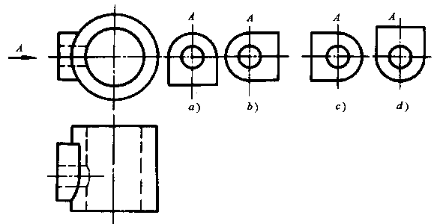

39.在改变标题栏的方位时，应在图纸的（）对中符号处画出方向符号。
A、上边 B、下边 C、左边 D、右边
40．圆弧连接的实质，就是要使连接圆弧与相邻线段（），以达到光滑连接的目的。
A、相离 B、相交 C、相切 D、相错
41.根据投影原理、标准或有关规定，表示工程对象并有必要的技术说明的图，称为（）。
A、图样 B、图幅 C、图纸 D、图形
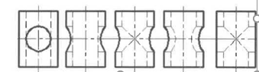
42.根据主、俯视图，则正确的左视图（ ）

A B C D
43.下列缩写词中表示均匀分布的孔或结构的是字母（）。
A、 SR B、 EQS C、 t D、ø
44.当一个面平行于一个投影面时，必（）于另外两个投影面。
A、平行 B、垂直 C、倾斜 D、重合

45.机械制图中通常采用两种线宽，粗、细线的比率为（ ）。
A、2：1 B、1：1 C、4：1 D、8：1
46.（ ）是从业人员从事职业活动，接受职业教育培训和职业技能鉴定的主要依据，也是衡量劳动者从业资格和能力的重要尺度。
A、职业义务 B、职业态度 C、职业技能 D、职业理想
47.下列图中，正确表示侧垂面投影的图是（ ）。
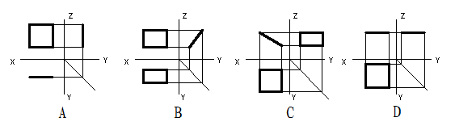
48. 机械图样中，对称中心线采用（ ）来绘制。
A、粗实线 B、细点画线 C、细实线 D、虚线

49. 如图R1、R2、R3分别表示三个圆的半径，则下列圆弧连接中关系式正确的是（ ）。
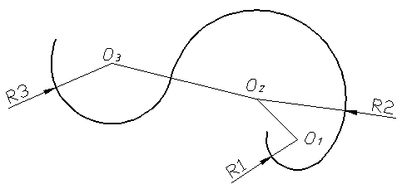

A、O₁O₂ = R2-R1, O₂O₃ = R3-R2 B、O₁O₂ = R2+R1, O₂O₃ = R3+R2
C、O₁O₂ = R2-R1, O₂O₃ = R3+R2 D、O₁O₂ = R2+R1, O₂O₃ = R3-R2
50.用于确定线段的长度、圆弧的半径、圆的直径及角度大小的尺寸称为（ ）。
A、定形尺寸 B、长度尺寸 C、高度尺寸 D、宽度尺寸
51.图样中的尺寸以（ ）为单位时，不需标注其计量单位符号，若采用其他计量单位时，必须标明。
A、km B、dm C、cm D、mm
52在三维平面投影系中，一般位置直线的各面投影长度均（ ）。
A、小于实 B、等于实长 C、大于实长 D、等于小于实长
53．某图纸选用7号字体，该字体宽度一般应为（ ）mm。
A、2/7 B、7/2 C、 D、
54．平行投影法分为（ ）两种。
A、中心投影法和平行投影法 B、正投影法和斜投影法
C、辅助投影法和主要投影法 D、一次投影法和二次投影法
55.国家标准规定的五种中，其中图幅尺寸为 210×297的是（ ）图纸。
A、A0 B、A1 C、A2 D、A4
56.如图，标有1的零件的名称是（ ）。
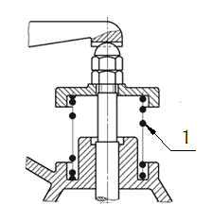
A、轴承 B、密封圈 C、弹簧 D、销
57．在三视图中，左视图反映物体的（ ）方位。
A、上下左右 B、前后左右 C、左右 D、上下前后
58．与一个投影面垂直的直线，一定与其它两个投影面（ ），这样的直线称为投影面的垂直线。
A、平行 B、垂直 C、倾斜 D、交叉
59.下列比例当中表示放大比例的是（ ）。
A、1：1 B、 2：1 C、1：2 D、1：8
60.轴线正交圆柱体的相贯线投影的近似画法中，圆弧半径应等于（ ）。
A、大圆柱的直径 B、大圆柱的半径 C、小圆柱的直径 D、小圆柱的半径
61.如图螺母画法中正确的是（ ）。
62.分析圆柱截切后的交线，下图中正确的左视图为（ ）。
63.按图示箭头方向，正确的视图是（ ）。
64.根据主、俯视图，正确的左视图为（ ）。
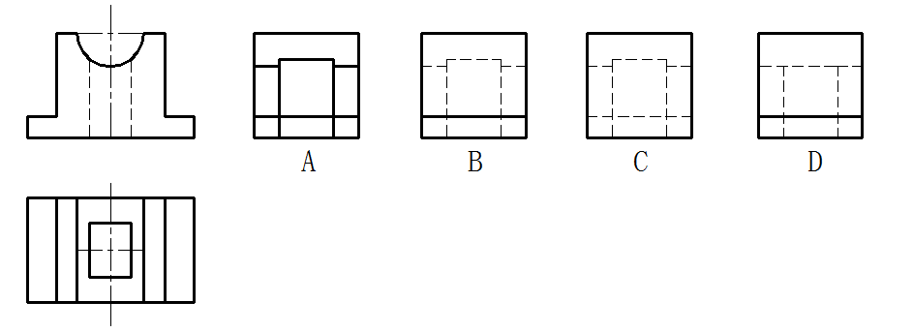
65.已知平面ABC的三个投影，则该平面是（ ）。
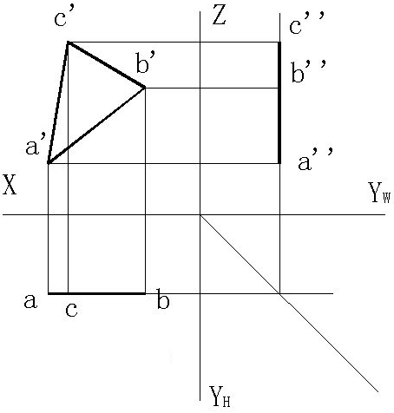
A、侧平面 B、正平面 C、水平面D、正垂面
66．已知图形的主、左视图，则正确的俯视图是（ ）。
67.根据主、左视图，则俯视图中正确的相贯线画法为（ ）。
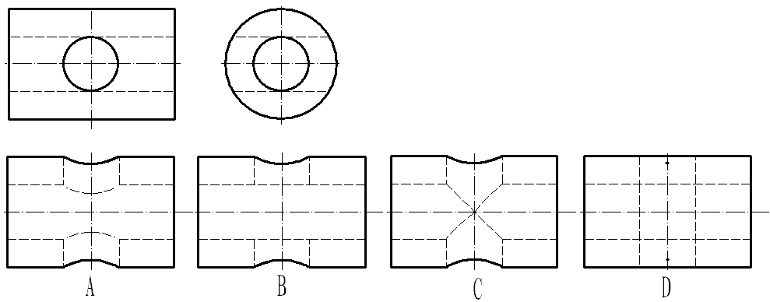
68.下列图形尺寸标注中，正确的是（ ）。
69.下列图形采用的是（ ）画法。
A、简化 B、对称 C、示意 D、省略
70.已知下列螺纹代号中能够相互旋合的是（ ）。
① M20—6H ② M20—5g6g ③ M20—LH ④ M20×1.5—6H
A、①与② B、③与④ C、②与③ D、①与④
71.按简化伸缩系数1绘制轴测图时，正等轴测图比原图放大（ ）倍。
A、1.5 B、2 C、1.22 D、0.82
72.将部件安装到机器上或将整个机器安装到基座上所需的尺寸是( )。
A、规格（性能）尺寸 B、安装尺寸 C、装配尺寸 D、外形尺寸
73.尊重自己的职业和岗位，以负责的态度对待自己的工作，做到工作专心，严肃认真，精益求精，尽职尽责，有强烈的职业责任感。以上描述的职业道德规范是（ ）。
A、敬业 B、诚信 C、奉献 D、公道
74．零件图中一般不需要（ ）。
A、表达零件的内外结构 B、注明零件上重要尺寸的尺寸公差
C、表示零件在机器中的作用 D、指出零件所用的材料
75.一般情况下，标题栏应画在图纸的（ ）。
A、右下角 B、长边 C、左下角 D、右上角
76.极限与配合在装配图上的标注形式ø100H7/f6中，其中f6为（ ）。
A、孔的公差带代号 B、轴的公差带代号 C、孔的实际尺寸 D、轴的实际尺寸
77.下列关于三视图的描述中，正确的是（ ）。
A、三个视图的位置可以任意配置 B、物体及物体上点、线、面的投影均符合“长对正，高平齐，宽相等”
C、两个视图就能确定物体的形状 D、仅由主视图和俯视图不能确定前后方向的尺寸
78．根据三视图，则正确的轴测图是（ ）。
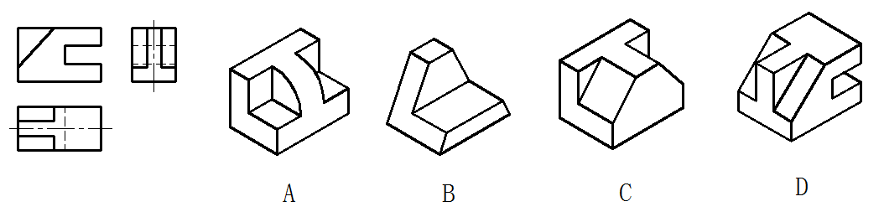
79.在三面投影体系中，三个投影面英文名称的简写为（ ）、V和W。
A、H B、R C、V D、N
80.下图的局部视图中，正确的是（ ）。
80.在下图中,正确的一组视图为（ ）。

81．在下图中,正确的一组局部剖视图为（ ）。
82.用几个相交剖切平面机件的剖视图时，将被剖切平面剖开的结构及其有关部分（ ）到与选定的投影面平行后，再进行投影。
A、平移 B、旋转 C、投影 D、展开
83.画移出断面图时，当剖切平面通过回转面形成的孔或凹坑的（ ）时，这些结构应按剖视图绘制。
A、转向线 B、点划线 C、轴线 D、轮廓线
84．下图的移出断面图，正确的是（ ）。
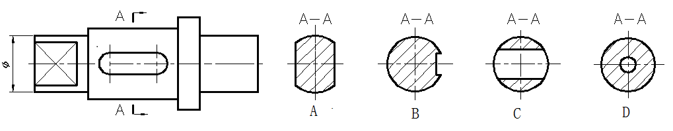
85．下图中的弹簧应为（ ）弹簧。
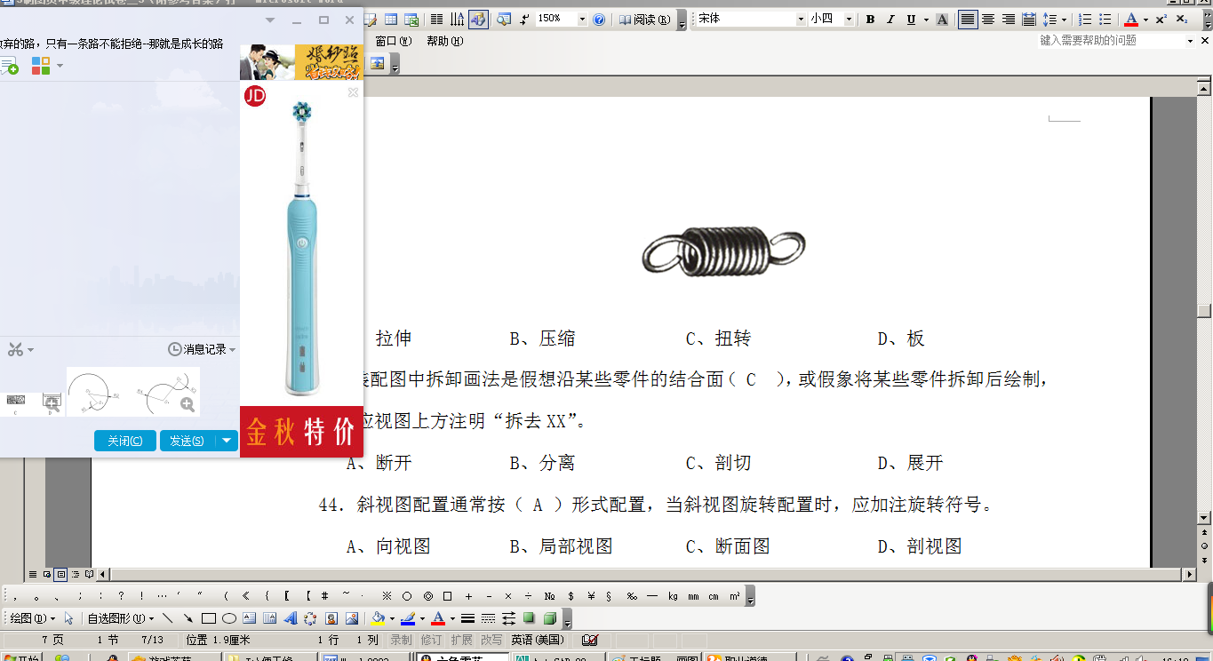
A、拉伸 B、压缩 C、扭转 D、板
86．装配图中拆卸画法是假想沿某些零件的结合面（ ），或假想将某些零件拆卸后绘制，在相应视图上方注明“拆去XX”。
A、断开 B、分离 C、剖切 D、展开
87．斜视图配置通常按（ ）形式配置，当斜视图旋转配置时，应加注旋转符号。
A、向视图 B、局部视图 C、断面图 D、剖视图
88．局部视图最好画在相关视图的（ ），并按基本视图配置的形式配置，必要时也可画在其他适当的位置。
A、后边 B、前边 C、上边 D、附近
89．已知主、俯视图，则正确的左视图为（ ）。
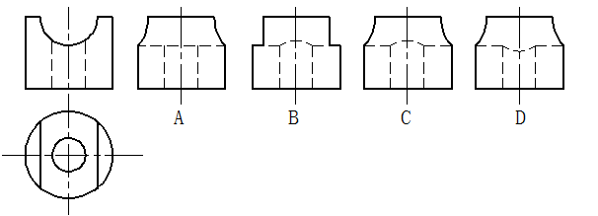
90．当机件回转体上均匀分布的肋、轮辐、孔等结构不处于剖切平面时，可将这些结构（ ）画出。
A、旋转到剖切平面上 B、平移到剖切平面上
C、直接投影 D、按外形
看下列零件图，完成第91～100题
91．关于视图的说法，错误的是（ ）。
A、主视图是全剖视图 B、左视图是局部剖视图
C、A-A是全剖视图 D、标有Ⅰ的图是局部剖视图
92．该主视图的选择原则是（ ）。
A、稳定位置 B、工作位置 C、加工位置 D、摆放位置
93．关于代号M27×2－6H的说法正确的是（ ）。
A、普通细牙内螺纹 B、普通粗牙内螺纹
C、普通粗牙外螺纹 D、普通细牙外螺纹
94．标有Ⅰ处的结构名称叫（ ）。
A、越程槽 B、退刀槽 C、键槽 D、砂轮槽
95．M20－6h的螺纹有（ ）个。
A、2 B、3 C、4 D、5
96．下列说法正确的是（ ）。
A、上表面是高度方向的主要基准 B、零件前后对称
C、左端面是长度方向的主要基准 D、下表面是高度方向的主要基准
97．（ ）是正确的俯视外形图。

98．主视图中尺寸24属于（ ）。
A、定位尺寸 B、配合尺寸 C、定形尺寸 D、装配尺寸
99．图中表面粗糙度要求有（ ）种。
A、2 B、3 C、4 D、5
100．标题栏中“HT150”的含义是（ ）。
A、灰口铸铁 B、球墨铸铁 C、普通碳钢 D、灰色铸铁
101．国标规定：局部放大图可以画成视图、剖视图和（ ），与被放大部分的表达方式无关。
A、断面图 B、向视图 C、局部视图 D、斜视图
102．在不致引起误解时，对于对称零件的视图可只画（ ）或四分之一。
A、六分之一 B、一半 C、三分之一 D、五分之一
103．正确的内螺纹画法是（ ）图。
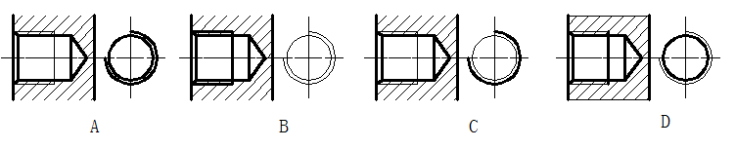
104．如图，正确的斜视图是（ ）。
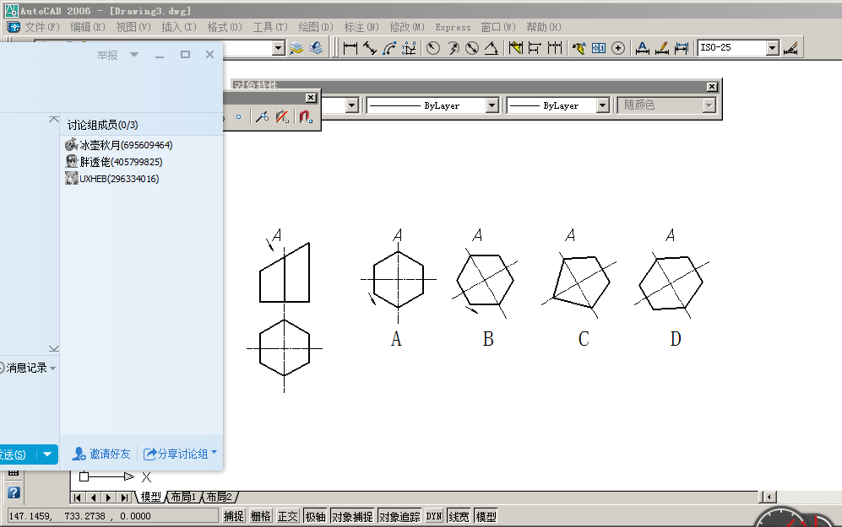
105．键是用来连接轴和装在轴上的传动零件，起（ ）的作用。
A、传动 B、减震 C、联接 D、密封
106．如图零件的名称是（ ）。
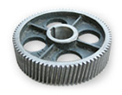
A、蜗杆齿轮 B、圆锥齿轮 C、圆柱齿轮 D、齿条
107．绘制圆柱齿轮时，在非圆视图中分度该线应比齿轮两侧面各（ ）。
A、少画出2～3mm B、多画出2～3mm
C、少画出2～3cm D、多画出2～3cm
108．销也是常用的标准件，在机器中用来固定和（ ）零件。
A、传动 B、 密封 C、联接 D、减震
109．螺纹的公差带代号由公差等级数字和基本偏差的字母所组成，（ ）字母表示内螺纹的基本偏差，（ ）字母表示外螺纹的基本偏差。
A、大写 小写 B、大写 大写 C、小写 小写 D、小写 大写
110．外螺纹的规定画法是：大径用粗实线表示；小径用（ ）表示；终止线用粗实线表示。
A、细实线 B、粗实线 C、虚线 D、细点画线
111．下图中的螺纹旋向分别是（ ）。
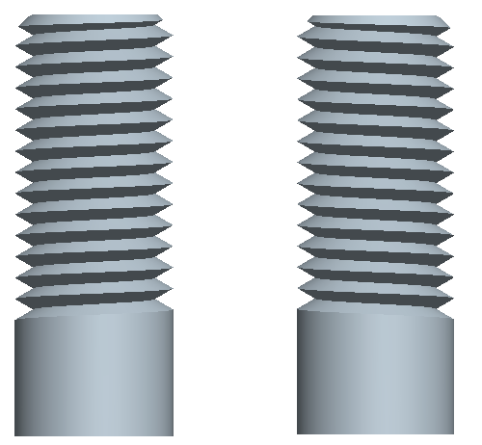
A、左旋和右旋 B、左旋和左旋 C、右旋和右旋 D、右旋和左旋
112．绘制螺纹紧固件时，除了（ ）需要计算查表外，其他各部分尺寸均以螺纹大径作参数按一定比例绘图。
A、小径 B、中径 C、有效长度 D、内径
113．双头螺柱在连接装配时，通常将较薄零件制成通孔，孔径（ ）螺柱大径。
A、大于 B、小于 C、等于 D、小于或等于
114．对于企业来说，遵守诚实守信（ ）。
A、有助于树立良好形象 B、将增加企业的成本
C、对企业没有影响 D、会减弱企业的竞争力
115．下列说法正确的是（ ）。
A、ø60H7与 ø30h6公差等级相同 B、ø60H7与ø25F7公差值相同
C、ø55f8与ø25F7基本偏差相同 D、ø55f7与ø55H7公称尺寸相同
116．根据公差带图，下列属于（ ）配合。
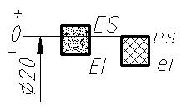
A、间隙 B、过渡 C、过盈 D、无法判断
117．下图中表面粗糙度标注中，错误的是（ ）。
A、① B、② C、③ D、④
118．装配图明细栏通常画在标题栏上方，（ ）顺序填写，如位置不够，可紧靠在标题栏的左边自下而上延续。
A、自下而上 B、自上而下 C、自左而右 D、自右而左
119．装配图中一般不应包括（ ）。
A、视图 B、尺寸 C、技术规范 D、技术要求
120．在满足使用要求的前提下，应尽量选用（ ）的粗糙度参数值。
A、较大 B、较小 C、不变 D、常用
121．在三视图中俯视图、左视图远离主视图的一侧，均表示物体的（ ）。
A、左面 B、右面 C、前面 D、后面
122．如果在一张图纸中只有一个局部放大图，则不必（ ）。
A、标注 B、编号 C、放大 D、绘制
123．用几个相交的剖切面剖切时，应将有关倾斜的剖切平面（ ）到与基本投影面平行后，再进行投影作图。
A、旋转 B、移动 C、平移 D、投影
124．装配图中展开画法是假象按传动顺序沿轴线剖切，然后依次展开，将剖切平面均旋转到与选定的投影面平行的位置，再画出其（ ）。
A、展开图 B、平面图 C、剖视图 D、剖面图
125．如图下列圆弧连接中，关系式正确的是（ ）。
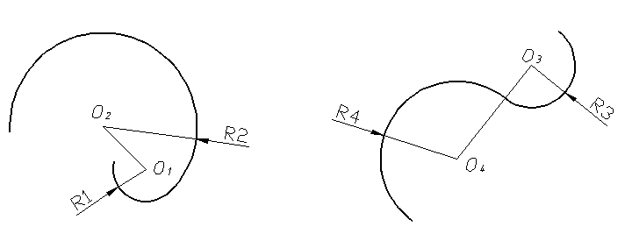

A、O₁O₂ = R2-R1, O₃O₄ = R4-R3 B、O₁O₂ = R2+R1, O₃O₄ = R4+R3
C、O₁O₂ = R2-R1, O₃O₄ = R4+R3 D、O₁O₂ = R2+R1, O₃O₄ = R4-R3
126．已知空间点A（10，0，0），该点在（ ）上。
A、X轴 B、Y轴 C、Z轴 D、W面上
127．垂直于一个投影面而对于其他两个投影面倾斜的平面，统称为投影面的（ ）。
A、一般位置平面 B、平行面 C、垂直面 D、水平面
128．根据轴测图则正确的主视图是（ ）。
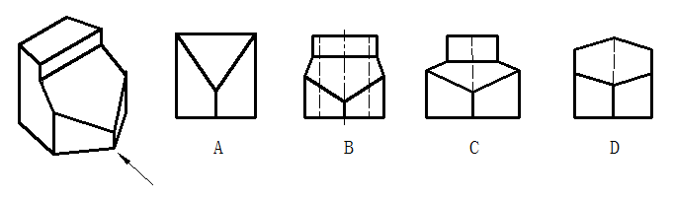
129．标题栏中不一定填写零件的（ ）。
A、作用 B、名称 C、材料 D、比例
130．一般细实线不用于（ ）。
A、尺寸线 B、尺寸界限 C、轮廓线 D、剖面线
131．根据三视图，则正确的轴测图是（ ）。
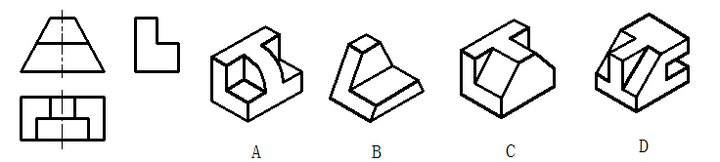
132．社会主义职业道德有助于树立新的人际关系，促进（ ）关系的和谐融洽。
A、人与人 B、人与社会 C、 家庭 D、 行业
133．为了画图方便，需将互相垂直的三个投影面摊平在同一个平面上。规定：正立投影面不动，将（ ）绕X轴向下旋转90度，将侧立投影面绕Z轴向右旋转90度，分别重合到正立投影面上即纸面。
A、正立投影面 B、水平投影面 C、侧投影面 D、垂直面
134．当两点在V面的投影重合时，需判别其H 面或W 面投影，则点在（ ）者可见。
A、前（Y坐标大） B、后（Y坐标小） C、左（X坐标大） D、右（X坐标大）
135．由图中的已知尺寸和其锥度可知X应为（ ）。
A、10 B、8 C、ø 10 D、ø 8
136．已知主、俯视图，正确的左视图是（ ）。
137．与直角坐标轴平行的线段，其轴测投影一定与相应的轴测轴（ ）。
A、平行 B、垂直 C、倾斜 D、无法确定
138．角度尺寸在标注时，文字一律（ ）书写。
A、水平 B、垂直 C、倾斜 D、都可以
139．对于平面相接的组合体，下列说法正确的是（ ）。
A、结合面一定有线隔开
B、结合面一定没有线隔开
C、当结合面不平齐时，两者中间有线隔开
D、当结合面平齐时，两者中间有线隔开
140．根据主、左视图，则正确的俯视图是（ ）。
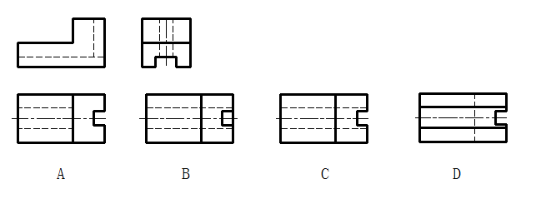
141．下列有关机械制图的基本知识，说法正确的是（ ）。
A、零件图中角度标注的数字可以写成倾斜方向
B、图纸上的图框用细点画线绘制
C、物体上长度为20mm的线段，在2﹕1的图中应画40mm长
D、绘制平面图形时，应先绘制中间线段
142．在斜二测轴测图中，位于或平行于（ ）面的图形能反映实形。
A、XOZ B、XOY C、YOZ D、以上三个都是
143．已知主视图，则正确的左视图（ ）。
144．如图已知俯、左视图，则正确的主视图为（ ）。
145．不能省略标注的视图是（ ）。
A、基本视图 B、向视图 C、局部视图 D、斜视图
146．如图所示，下列叙述中错误的是（ ）。
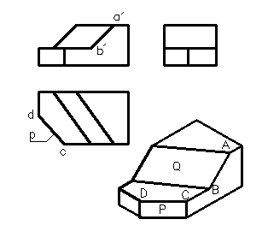
A、线段DC是水平线 B、线段AB是正平线
C、平面P是正平面 D、平面Q是一般位置平面
147．下列四组斜度标注中，正确是（ ）。
148．根据主视图，正确的局部视图是（ ） 。
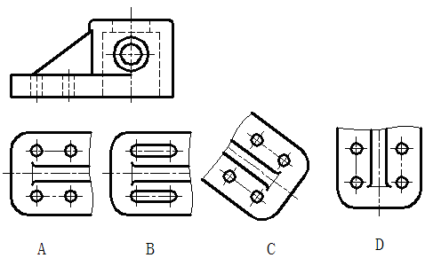
149．根据主视图，正确的斜视图是（ ）。
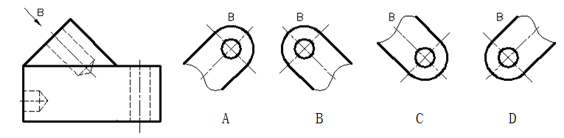
150．下列全剖视图中正确的是（ ）。
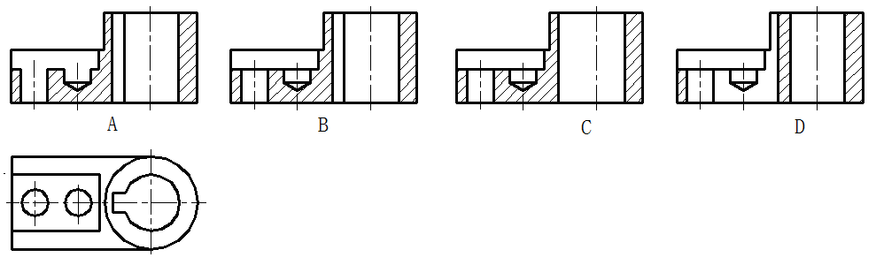
151．下列全剖视图中，正确的一组是（ ）。
152．下列移出断面图中，正确的是（ ）。

153．下列重合断面图，正确的是（ ）。
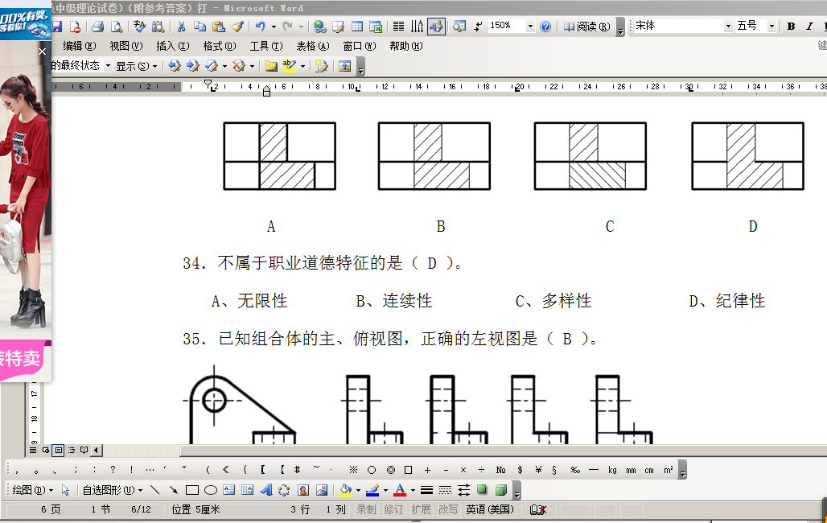
154．不属于职业道德特征的是（ ）。
A、具体性 B、连续性 C、多样性 D、纪律性
155．已知组合体的主、俯视图，正确的左视图是（ ）。
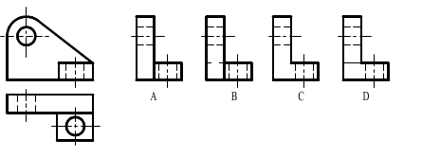
156．下图属于简化画法中的（ ）画法。
A、对称零件 B、相同结构
C、较长零件的折断 D、有关肋板、轮辐等结构
157．下列内、外螺纹连接图中，正确的是（ ）。
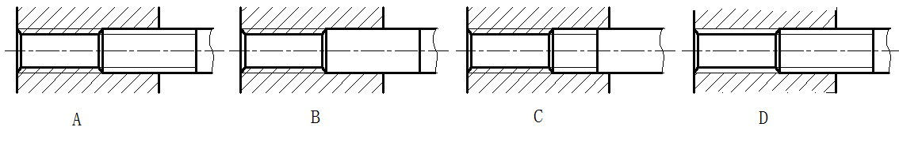
158．下列管螺纹标注中，正确的是（ ）。
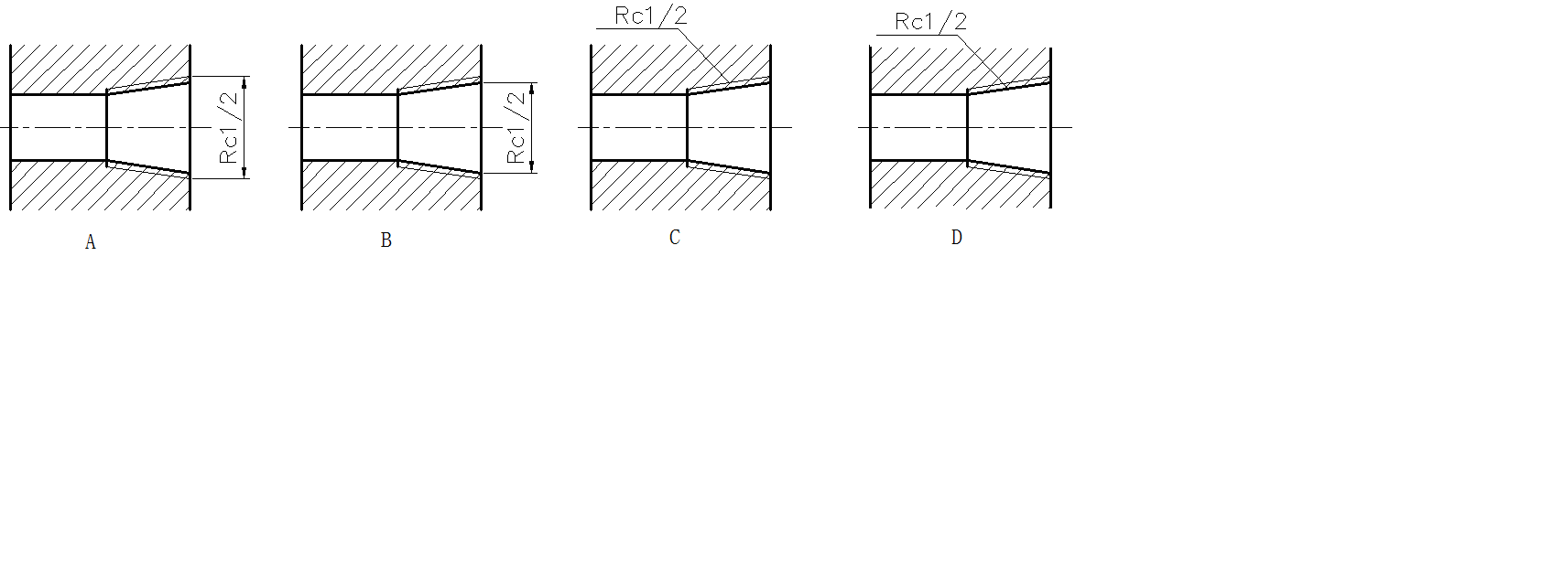
159．下列齿顶圆直径表达式中，正确的是（ ）。
A、d_{a}=m(z+2) B、d_{a} = m z C、d_{a} =m (z-2.5) D、d_{a} = 1.25 m

160．常见的（ ）有用于两平行轴之间传动的圆柱齿轮、用于两相交轴之间传动的圆锥齿轮和用于两相交错轴之间传动的蜗杆蜗轮三种。
A、齿轮结构形状 B、齿轮传动形式 C、齿轮大小尺寸 D、齿轮传动参数
161．弹簧可以用来减震、夹紧、承受冲击、（ ）和测力。
A、连接 B、密封 C、传动 D、储存能量
162．滚动轴承的尺寸系列代号由宽（高）度和（ ）代号组成，用数字表示。
A、长度系列 B、半径系列 C、直径系列 D、公差系列
163．当轴承内径不小于20mm时，滚动轴承公称内径（ ）的商作为内径代号，若商数为个位数，需在商数左边加“0”，如“08”。
A、除以10 B、除以5 C、除以2 D、除以15
164．为了便于看图，应在向视图的上方用大写拉丁字母标出向视图的名称，并在相应的视图附近用箭头指明投影方向，注上（ ）的字母。
A、不同 B、小写 C、相同 D、大写
165．制图标准规定，表达机件外部结构形状的视图有：基本视图、向视图、（ ）和斜视图。
A、局部视图 B、三视图 C、剖视图 D、断面图
166．如图表示了金属材料的剖面线与轮廓线位置关系，则绘制错误的是（ ）。
167．根据剖切范围的大小，剖视图可分为全剖视图、（ ）和局部剖视图三种。
A、半剖视图 B、基本视图 C、断面图 D、局部放大图
168．一方当事人在法定期限内不起诉又不履行仲裁裁决的，另一方当事人可以申请人民法院（ ）。
A、协商 B、调解 C、强制执行 D、诉讼
169．普通螺纹的螺纹直径应标注在（ ）。
A、大径上 B、小径上 C、中径上 D、螺距上
170．螺纹的螺距是指螺纹相邻（ ）在中径线上对应点的轴向距离。
A、两点 B、两线 C、两面 D、两牙
171．（ ）是螺纹的基本要素之一。
A、齿形 B、牙型 C、键槽 D、滚动体
172．代号 B10－6H是（ ）。
A、管螺纹 B、锯齿形螺纹 C、梯形螺纹 D、普通螺纹
173．下列（ ）可以与ø50H7的孔形成间隙配合。
A、ø50g6 B、ø50n6 C、ø50m6 D、ø50s6

174．装配图中，表示链传动的“链”用的线型为（ ）。
A、粗点画线 B、双点画线 C、细点画线 D、虚线
175．轴测装配图的剖切形式和方法及（ ）更灵活、多样。
A、剖切种类 B、剖切手段 C、剖切位置 D、剖切数量
176．确定不在同一尺寸段的两尺寸的精确程度，是根据两个尺寸的（ ）。
A、公差数值的大小 B、基本偏差
C、公差等级 D、实际偏差
177．根据下方公差带图，确定该配合属于（ ）配合。
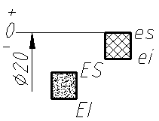
A、间隙 B、过渡 C、过盈 D、无法判断
178．下图表面粗糙度的标注中，错误的是（ ）。
A、① B、② C、③ D、④
179． 符号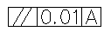表示的形位公差项目是（ ）。
A、平行度 B、垂直度 C、同轴度 D、倾斜度
180．假想用剖切面剖开机件，将处在观察者与剖切面之间的部分移去，而将其余部分向投影面投影所得到的图形称为（ ）。
A、断面图 B、剖视图 C、局部视图 D、斜视图
181．轴测剖视图的（ ）要画出剖面线。
A、投影面 B、剖视图 C、轴测图 D、断面
182．根据轴测图箭头方向，则正确的视图是（ ）。
、
183．装配图中（ ）被剖切平面通过其对称平面或轴线纵向剖切时，这些零件按不剖绘制。
A、空心件 B、实心件 C、镶嵌件 D、组合件

184．装配图中根据需要可以注出五种尺寸：规格、性能尺寸，装配尺寸，安装尺寸，外形总体尺寸，（ ）尺寸。
A、定形 B、定位 C、公称 D、其他重要
185．劳动合同订立时（ ）发生重大问题，致使原劳动合同无法履行，经当事人协商不能就变更劳动合同达成协议的，用人单位可以解除劳动劳动合同，但是应当提前三十日以书面形式通知劳动者本人。
A、所依据的客观条件 B、所依据的主观情况
C、所在单位领导班子 D、所在单位主要领导
186．装配图中（ ）在同一图样的各剖视图和断面图中的剖面线方向和间距大小要一致。
A、同一零件 B、相邻零件 C、各个零件 D、实心零件
187．装配图中当剖切平面通过某些为标准件的部件或该部件（ ）时，可按不剖绘制。
A、已由其他图纸表示清楚 B、已由其他图形表示清楚
C、已由说明书表示清楚 D、已由其他实物表示清楚
188．装配图中的明细栏画在装配图右下角标题栏的上方，栏内横向分格线为（ ）。
A、虚线 B、细实线 C、点画线 D、波浪线
189．为了表示与本部件有装配关系，但又不属于本部件的其他相邻零、部件时，可采用假想画法，将其他相邻零、部件用（ ）画出。
A、细双点画线 B、细点画线 C、细实线 D、粗双点画线
190．如图标有1的零件的名称是（ ）。
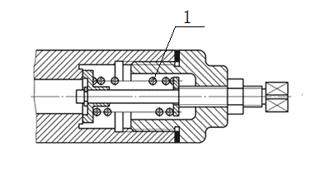
A、密封圈 B、圆环 C、垫片 D、弹簧

根据下列零件图，回答第191～200题。
19191．主视图中标有字母“A”的图是（ ）。
A、仰视图 B、局部视图 C、向视图 D、辅助视图
192．图中标N的线是（ ）相交所得的过渡线。
A、ø12与 ø24 B、M8与 ø34 C、M8与ø34 D、ø12与ø34
193．左视图中标有按圆的大小依次①②③④⑤的同心圆，则下列描述中不正确的是（ ）。
A、标①的圆直径ø18H7 B、标②的圆直径ø27
C、标④的圆直径ø31 D、标⑤的圆直径ø34
194．该零件高度方向的主要基准为（ ）。
A、K1处 B、K2处 C、K3 处 D、K4处
195．选出B-B的全剖视图（ ）。

196．肋板的厚度为（ ）。
A、3 mm B、4 mm C、6 mm D、7 mm
197．标题栏中“ZL102”表示该零件的材料为（ ）。
A、铜合金 B、铝合金 C、镁合金 D、钛合金
198．图中孔4×ø6的定位尺寸是（ ）。
A、36,60 B、36，54 C、54，60 D、40，60
199．表面粗糙度要求最高的是（ ）面。
A、ø18H7内表面 B、ø24内表面
C、ø34左右两端面 D、零件底面
200．根据图中8×M4螺纹孔的形状，不可能是（ ）连接。
A、沉头螺钉 B、半沉头螺钉 C、紧定螺钉 D、螺栓
201．（ ）为一定的轴的公差带，与不同基本偏差的孔的公差带形成各种配合的一种制度。
A、基轴制实际偏差 B、基轴制是基本偏差
C、基孔制是实际偏差 D、基孔制是基本偏差
202根据轴测图和俯、左视图，则正确的主视图是（ ）。
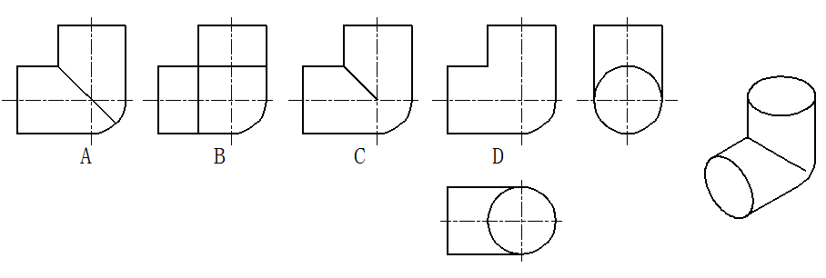
203.下列（ ）图可以保证画出的装配体内部结构既清楚，又有强烈的立体感和美感。
A、轴测剖视 B、轴测 C、轴测装配 D、轴测装配剖视
204.普通螺纹的牙型是（）。
A、三角形 B、梯形 C、锯齿形 D、矩形
205.（）是一对直齿_柱齿轮的咄合条件。
A、模数相等 B、压力角相等 C、模数相等和压力角相等 D、模数相等和压力角不相等
206.代号M10-5g6g中10的含义是（）。
A、小径为10mm B、大径为10mm C、中径为10mm D、底径为10mm
207 用视图表达机件形状时，机件上可见的外部结构要用（）表示。
A、粗实线 B、细实线 C、细虚线 D、波浪线
208. 如图 B- B 采用了（ ）的表达方法。

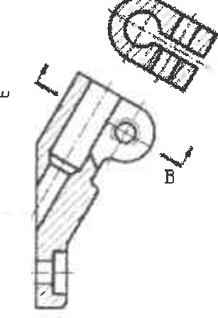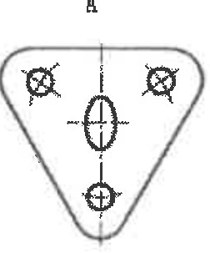
A、 局部视图 B、斜 视图 C、 斜剖视图 D、局部剖视图

209. 在半剖视图中，用（ ）绘制剖视图部分与视图部分的分界线。
A、 细点画线 B、粗实线 C、细双点画线 D、 细实线
210. 社会风气是礼会文明程度的也要标志，是社会（ ）导向的集中体现。
A、利益 B、 价值 C、法律 D、 道德
211. 钻孔形成的锥顶角一般画成( )。
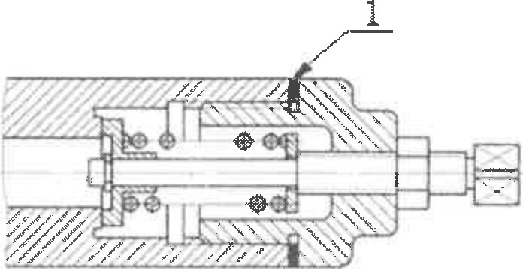
A、135° B、 120° C、 90° D、 60°
212．如图标有 1 的结构的作用是（ ）。
A、 半垫圈 B、 密封圈 C、调整环 D、 弹簧垫圈

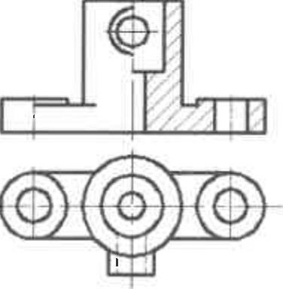
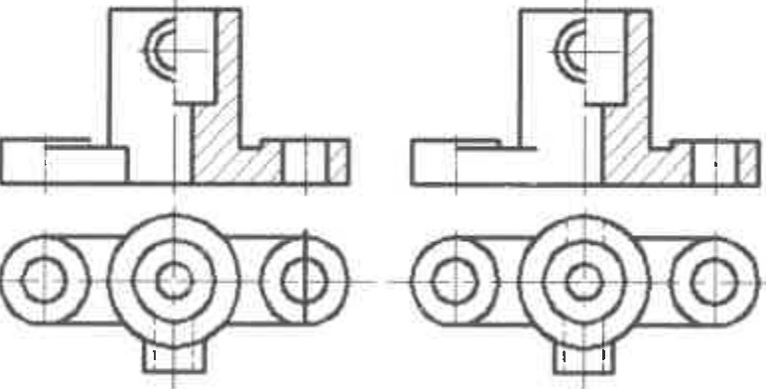
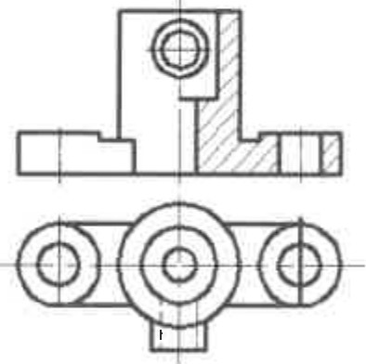
213. 下列半剖视图中， 准确的一组是 ( )。

A B C D
214.( )是将机件的部分结构用大于原图形所采用的比例画出的图形。
A、 局部视图 B、斜视图 C、 局部放大图 D、 向视图

215. 齿轮绘制中，用（ ）线型绘制分度线。
A、粗实线 B、细实线 C、 细点画线 D、虚 线
216. 剖面线应与机件的主要轮廓或剖面区域的对称线成（ ）角。
A、 45° B、 60° C、75° D 、 30°
217．国家标准规定了（ ）由标准公差和基本偏差两个要素组成。标准公差确定公差带大小，基本偏差确定公差带位置。
A、 公差配合 B、公差带 C、尺寸公差 D、公差带图
218. 尊重自己的职业和岗位，以负责的态度对待自己的工作，做到工作专心，严肃认真，精益求精，尽职尽贡， 有强烈的职业责任感。以下描述的职业道德规范是( )。
A、 敬业 B、 诚信 C、奉献 D、 公道
219. 一般情况下，标题栏应画在图纸的（ ）。
A、 右下角 B、 长边 C、 左下角 D、右上角
220. 斜视图配置通常按（ ）形式配置，当斜视图旋转配置时，应加注旋转符号。
A、 向视图 B、 局部视图 C、 断面图 D、 剖视图
221．将物体放在三面投影系中，按（ ）向各投影面投射，即可分别得到物体的正面投影、水平投影和侧面投影。
A、正投影法 B、斜投影 C、中心投影 D、垂直投影
222．职业技能总是与特定的职业和岗位相联系，是从业人员履行特定职业责任所必备的业务素质，这说明了职业技能的（ ）特点。
A、差异性 B、层次性 C、专业性 D、个性化
223．按制图标准规定，表示斜视图名称的字母应为（ ）字母。
A、大写欧拉 B、大写拼音 C、大写英语 D、大写拉丁
224．标准公差确定公差带的（ ）。
A、大小 B、位置 C、形状 D、方向
225．在职业生活中，从业人员是否践行诚实守信，应（ ）。
A、看上司的意见而定 B、看对自己是否有利而定
C、是无条件的 D、视对方是否诚信而定
226．当内螺纹为不剖切时，螺纹的所有图线均用（ ）绘制。
A、粗实线 B、细实线 C、虚线 D、波浪线
227．在三面投影体系中OX轴简称X轴,是V面与H面的交线它代表（ ）方向。
A、长度 B、宽度 C、高度 D、水平

228．职业道德是社会道德在职业行为和职业关系中的具体体现，是整个社会（ ）生活的重要组成部分。
A、职业 B、学习 C、道德 D、文明
229．“ 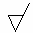”符号表示用（ ）方法获得表面。
A、去除材料 B、不去除材料 C、铸造 D、锻造
230．产品用放大一倍的比例绘图，在标题栏比例项中应填（ ）。
A、放大一倍 B、1×2 C、2/1 D、2：1
231．根据标题栏的方位和看图方向的规定，下列四种图幅格式中错误的是（ ）。
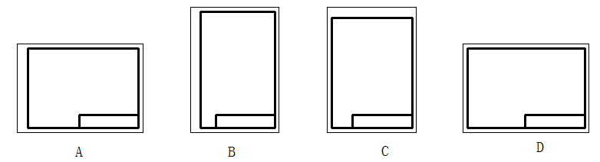
232．在绘制机械图样时，也允许采用加长幅面。但加长后幅面的尺寸必须是由基本幅面的短边（ ）增加后得出。
A、正整数倍 B、成1/2倍 C、成1/4倍 D、成1/5倍
233．表示45°倒角的缩写词为（ ）。
A、倒角 B、Φ C、t D、C
234．平面图形的定位尺寸通常以图形的定位线、中心线或某一轮廓线作为标注尺寸的起点，这个起点叫做（ ）。
A、尺寸基准 B、尺寸数字 C、尺寸符号 D、尺寸号码
235．下图中，平面的三个视图形状均缩小，但边数（ ）。
A、不变 B、变多 C、变少 D、都有可能
236．图样中的尺寸以（ ）为单位时，不需标注其计量单位符号，若采用其他计量单位时，必须标明。
A、km B、dm C、cm D、mm
237．图样的简化画法中，成规律分布的相同要素的连线可用（ ）绘制。
A、粗实线 B、细实线 C、波浪线 D、虚线
238．分析圆柱截切后的交线，则正确的左视图是（ ）。
239．如图，五棱柱表面上的A、B、C三点的投影，下列说法正确的是（ ）。
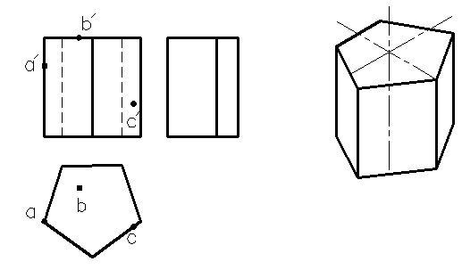
A、A前C后 B、C左 B右 C、C前B后 D、A上 B下
240．以下基本几何体中，属于平面立体的是（ ）。
A、圆柱 B、圆球 C、圆锥台 D、正四棱锥
241．根据主、俯视图，则正确的左视图为（ ）。
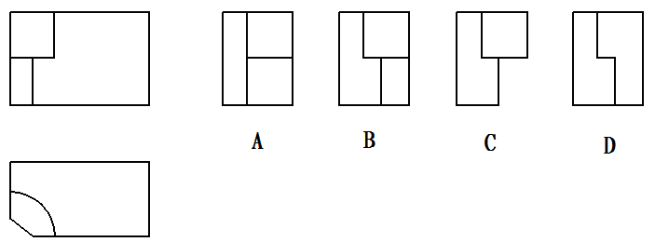
242．用平行圆柱素线的截平面去截割圆柱体，得到截交线的形状是（ ）。
A、四边形 B、双曲线 C、椭圆 D、三角形
243．根据主、俯视图，则正确的左视图为（ ）。
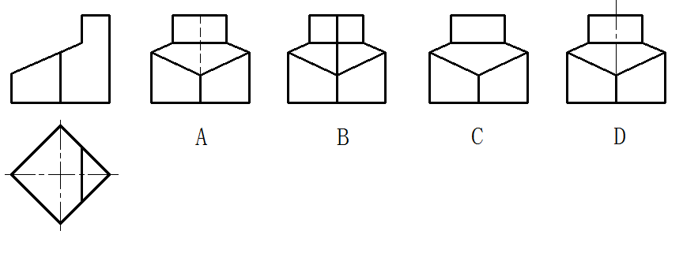
244．根据轴测图，则正确的斜视图是（ ）。

245．为了防止机器或部件内部的液体或气体向外渗漏，同时也避免外部的灰尘、杂质等侵入，必须采用 （ ）装置。
A、传动 B、密封 C、夹紧 D、联接
246．在斜二等轴测图中，取一个轴的轴向变形系数为0.5时，另两个轴向变形系数为（ ）。
A、0.5 B、1 C、2 D、1.5
247．如图所示，轴测图上的平面M是（ ）。
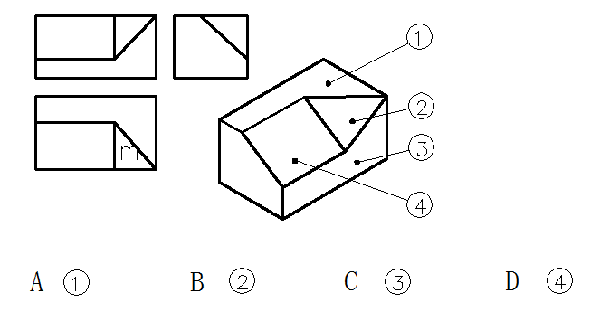
A、① B、② C、③ D、④
248．已知主、俯视图，则正确的左视图是（ ）。
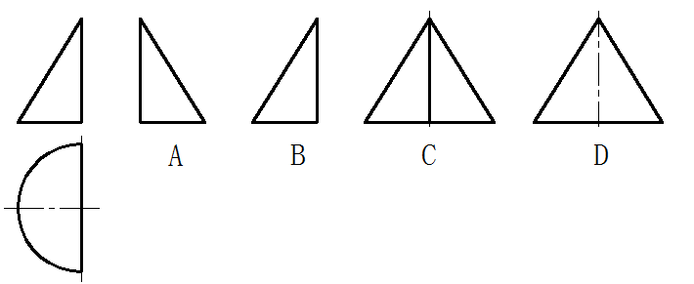
249．根据已知视图，则正确的C向视图是（ ）。
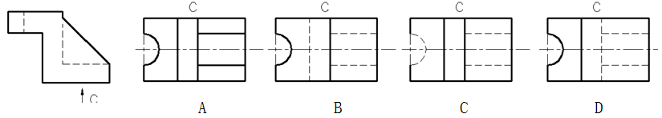
250．根据主俯视图，正确的局部视图是（ ）。
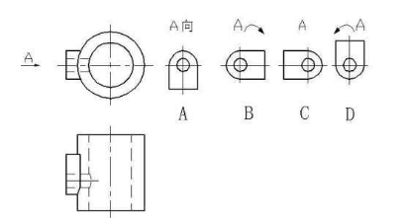
251．普通螺纹的公称直径是指（ ）。
A、螺纹大径 B、螺纹小径 C、螺纹中径 D、平均直径

252．下图中的（ ）是应用于金属材料的剖面符号。
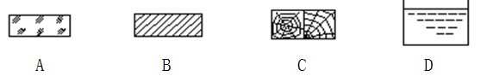
253．下列全剖视图中，正确的是（ ）。
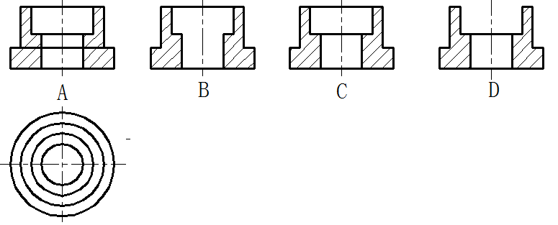
254．下图属于简化画法中的（ ）画法。
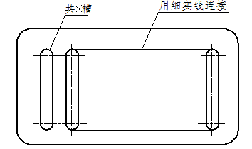
A、对称零件 B、相同结构
C、较长零件的折断 D、有关肋板、轮辐等结构
255．根据图中的螺纹的牙型角，则属于（ ）螺纹。
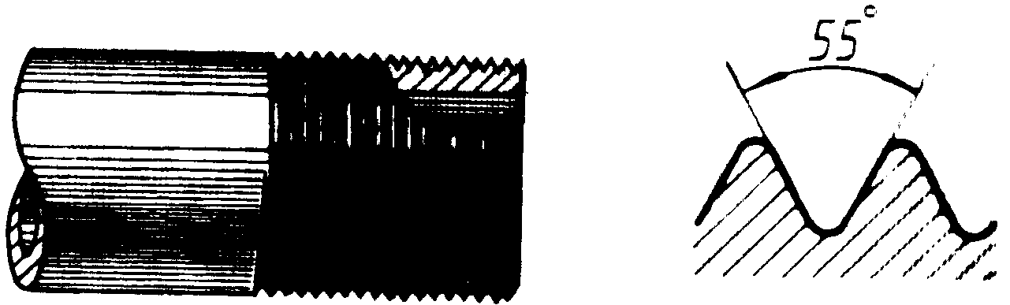
A、梯形 B、普通 C、管 D、锯齿形
256．如下图是（ ）齿轮啮合的画法。
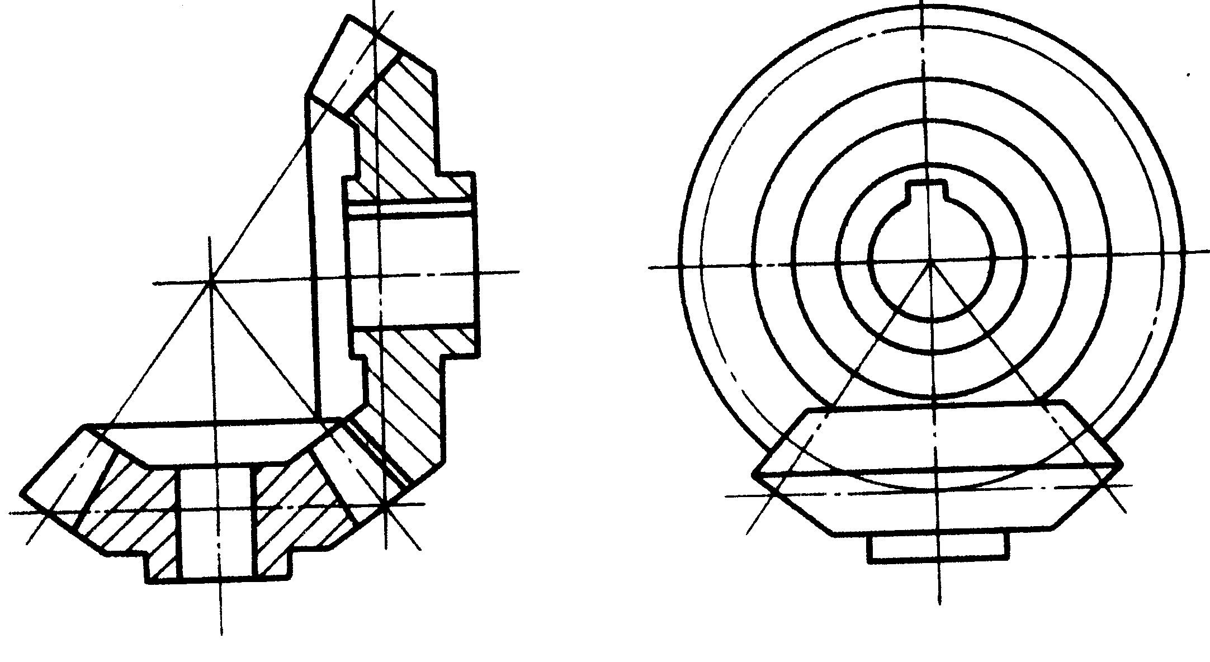
A、圆柱 B、齿条 C、蜗轮蜗杆 D、圆锥
257．如图的零件的名称是（ ）。
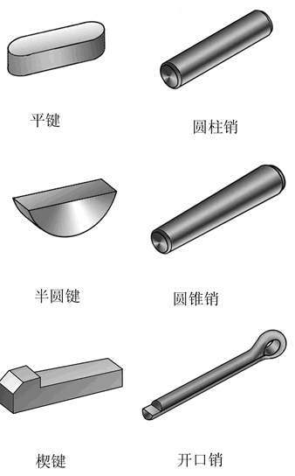
A、圆柱销 B、圆锥销 C、弹簧 D、开口销
258．下面连接图中键为（ ）号件。
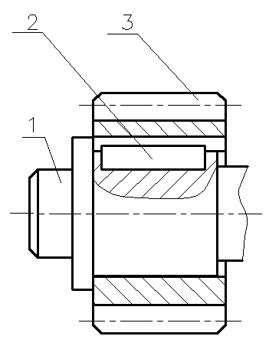
A、1 B、2 C、3 D、4
259．局部视图是将机件的某一部分向（ ）投影所得的视图。
A、正投影面 B、斜投影面
C、基本投影面 D、水平投影面
260．（ ）是在特定的职业活动范围内从事某种职业的人们必须共同遵守的行为准则。
A、职业理想 B、职业纪律 C、职业态度 D、职业义务
261．剖视图可按（ ）或向视图的配置规定进行配置。
A、断面图 B、局部视图 C、斜视图 D、基本视图
262．当物体具有对称平面时，向垂直于对称平面的投影面上投射时，可以以对称中心线为界，一半画成视图，另一半画成（ ），这种图形称为半剖视图。
A、向视图 B、局部放大图 C、断面图 D、剖视图
263．单一剖切面包括单一剖切（ ）和单一剖切柱面。
A、曲面 B、平面 C、球面 D、锥面
264．识读移出断面图时，应明确剖切位置和（ ）。
A、剖切符号 B、剖切方向 C、投射方向 D、剖切平面
265．下列重合断面图正确的是（ ）。
266．画局部放大图时，需在放大部位附近用分数形式注明相应的编号和放大的（ ）。
A、比例 B、倍数 C、数量 D、个数
267．较长零件（轴、杆、型材、连杆等）沿长度方向的形状一致或按一定规律变化时，可断开后 （ ）绘制。
A、缩短 B、拉长 C、间断 D、连续

268．已知轴测图和主视图，则正确的俯视图是（ ）。
269．螺距(P)是指相邻两牙在中径线上对应两点间的轴向距离，导程(S)是指在同一螺旋线上的相邻两牙在中径线上对应两点间的轴向距离，则双线螺纹的导程与螺距的关系为（ ）。
A、P=S/2 B、P=4S C、P=3S D、P=2S
270．环境保护是人类有意识的保护自然资源并使其得到合理的利用，防止（ ）环境受到污染和破坏。
A、自然 B、生活 C、工作 D、学习
271．代号 M16×1.5－5g6g是（ ） 螺纹。
A、梯形 B、普通粗牙 C、普通细牙 D、锯齿形
272．双头螺柱上螺纹较短的一端是旋入端，其长度b_{m}与制有螺纹孔的被连接件的（ ）有关。
A、大小 B、材料 C、重量 D、加工工艺
273．弹簧的支承圈是为了使弹簧在工作时受力均匀，保证中心垂直于支承端面。螺旋压缩弹簧两端的几圈一般都要紧靠并将端面（ ）。
A、磨平 B、压紧 C、对齐 D、合并
274．普通螺纹的标记由螺纹代号、公差带代号和（ ）三部分组成。
A、基本偏差代号 B、公差等级 C、旋合长度代号 D、基准代号
275．下列锥度标注中，正确的是（ ）。
276．根据下列三视图，可知正确的轴测图为（ ）。
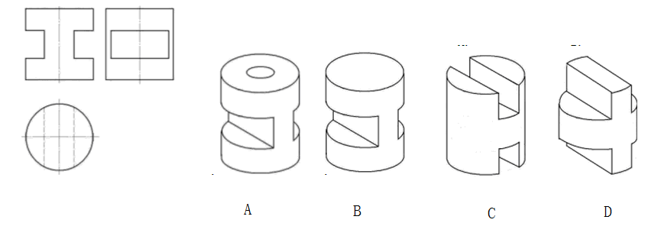

277．代号M10-5g6g中10的单位是（ ）。
A、 米 B、厘米 C、毫米 D、微米
278．画组合体的正等轴测剖视图，可先画出其（ ）的正等轴测图。
A、完整 B、局部 C、断面 D、圆
279．公差值是（ ）。
A、正值 B、负值 C、零值 D、可以是正、负或零
280．如图标注的46°属于（ ）尺寸
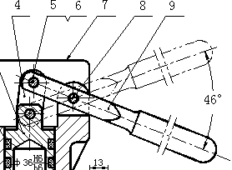
A、装配 B、安装 C、运动零件的极限位置 D、外形
281．根据下列公差带图，可知该配合属于（ ）配合。
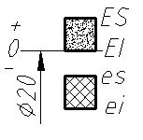
A、间隙 B、过渡 C、过盈 D、无法判断
282．下图形位公差的标注中，正确的是（ ）。
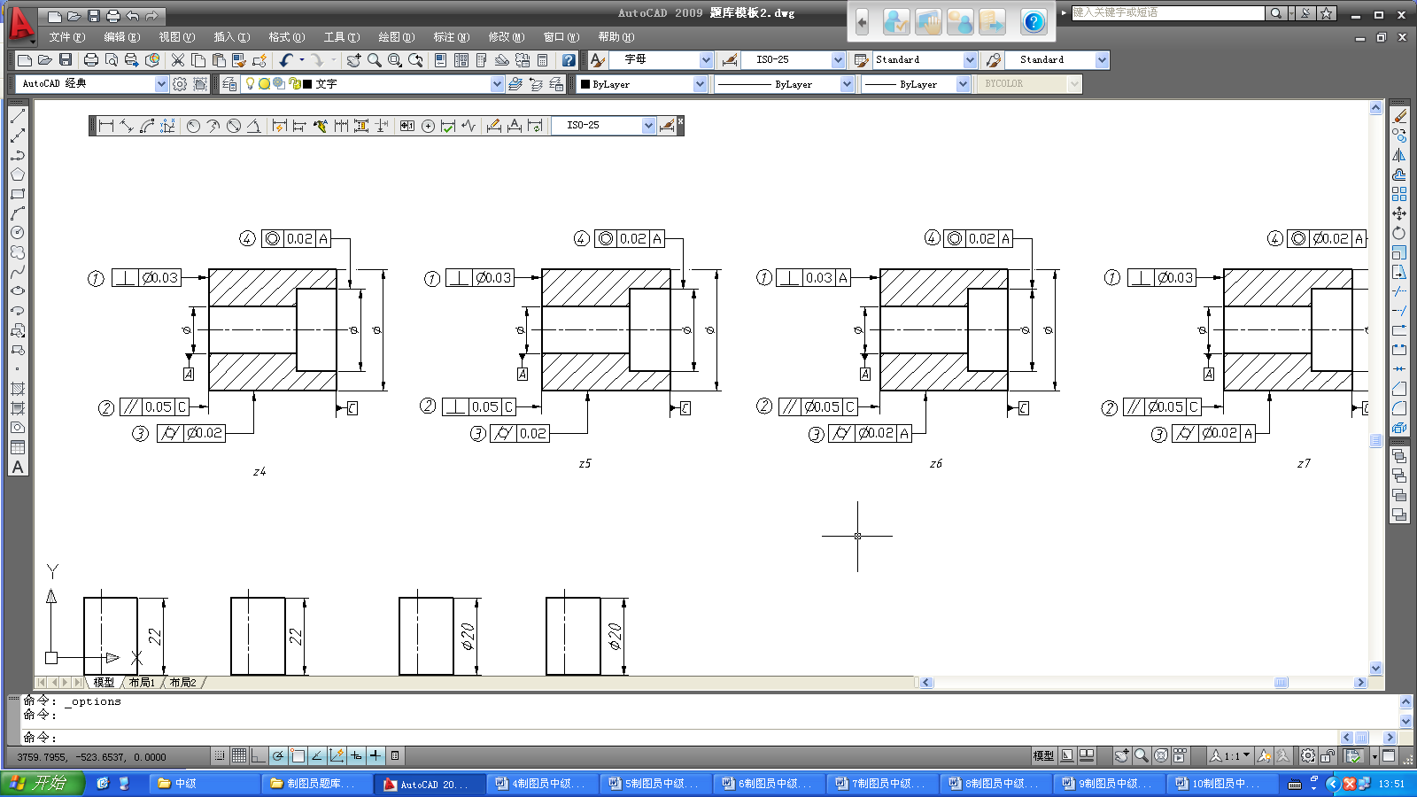
A、① B、② C、③ D、④
283．下图表面粗糙度的标注中，错误的是（ ）。
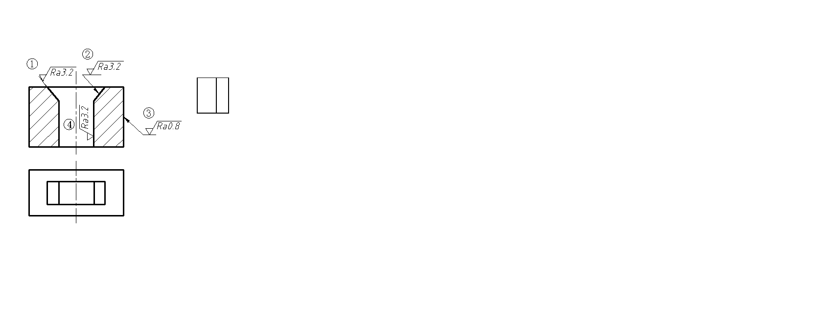
A、① B、② C、③ D、④
284．叉架类零件通常由工作部分、支承部分及连接部分组成，形状（ ），零件上常有叉形结构、肋板和孔、槽等。
A、比较复杂且不规则 B、比较简单且不规则
C、比较复杂且较规则 D、比较简单且较规则
285．劳动者有下列（ ）情形，用人单位不可以解除劳动合同。
A、劳动者患病或者非因公负伤，医疗期满后，不能从事原工作也不能从事有用人单位另行安排的工作的
B、劳动者不能胜任工作，经过培训或者调整工作岗位，仍不能胜任工作的
C、患职业病或者因工负伤并被确认丧失或者部分丧失劳动能力的
D、劳动合同订立时所依据的客观情况发生重大变化，致使原劳动合同无法履行，经当事人协商不能就变更劳动合同达成协议的
286．基孔制中的基准孔的基本偏差代号为（ ）。
A、h B、H C、A D、a
287．对于零件技术要求中注写的“一般公差——线性尺寸的未注公差”，下列说法中错误的是（ ）。
A、图样上未注公差的尺寸，表示加工时没有公差要求及相关的加工技术要求
B、零件上的某些部位在使用功能上无特殊要求时，可给出一般公差
C、一般公差是在车间普通工艺条件下，机床设备一般加工能力可保证的公差
D、一般公差主要用于较低精度的非配合尺寸
288．一张完整的装配图应包括一组视图、必要的尺寸、技术要求、（ ）和标题栏以及明细表。
A、标准件的代号 B、零部件的序号 C、焊接件的符号 D、连接件的编号
2899．装配图中当剖切平面（ ）螺栓、螺母、垫圈等紧固件及实心件时，按不剖绘制。
A、纵向剖切 B、横向剖切 C、局部剖切 D、全部剖切
290．零件图中，退刀槽一般可按“（ ）”或“槽宽×槽深”的形式标注尺寸。
A、直径×槽宽 B、槽宽×直径 C、槽宽＋直径 D、槽宽－直径
根据下列零件图，回答第291～300题。

291．该零件用了五个图形表达，分别标有①②③④⑤，则下列说法正确的是（ ）。
A、图①、图②均是单一剖切面剖切的全剖视图
B、图③是断裂视图
C、图①、图②是全剖视图，图③、图④、图⑤均是局部视图
D、图①、图②是全剖视图，图④是仰视图
292．该零件高度方向的主要基准是（ ）。
A、K1处 B、K2 处 C、K3 处 D、K4处
293．下列尺寸中，全属于定位尺寸的是（ ）组。
A、150js6、 83、 ø78 B、150js6、 22、 ø92
C、234、 40、 35、 62 D、80 、150js6、 ø62H6
294．零件上一共有（ ）个螺孔。
A、8 B、12 C、13 D、14
295．形位公差代号的含义（ ）。
A、被测要素是零件右端面，基准要素是ø62H6轴线，垂直度公差为0.06
B、被测要素是ø62H6轴线，基准要素是零件右端面，垂直度公差为0.06
C、被测要素是零件右端面，基准要素是ø62H6轴线，位置度公差为0.06
D、被测要素是ø62H6轴线，基准要素是零件右端面，位置度公差为0.06

296．下列描述中，正确的是（ ）。
A、ø62H6比150js6的精度等级高 B、ø62H6比150js6的精度等级低
C、ø62H6的下极限尺寸是ø62 D、150js6的下极限尺寸是150
297．该零件中，表面粗糙度要求最高的是（ ）。
A、零件左、右端面 B、ø62H6内表面
C、零件下底面 D、ø24H8孔内表面
298．关于主视图中标有“N”的图线，下列说法正确的是（ ）。
A、是一个有长轴和短轴的椭圆 B、ø62H6与ø24的相贯线
C、ø62H6与ø24的截交线 D、过渡线
299．标题栏中“1：4”的含义是（ ）。
A、图形面积是实物面积的4倍
B、图形面积是实物面积的1/4倍
C、图形中的线性尺寸是实物相应线性尺寸的4倍
D、图形中的线性尺寸是实物相应线性尺寸的1/4倍
300．材料HT200是指最小（ ）强度为200MPa。
A、抗压 B、抗拉 C、抗剪 D、抗扭

二、判断题（第81～100题。判断正误。正确的请在答题卡上将字母“A”涂黑，错误的将字母“B”涂黑。每题1分，共20分。）
1．（ ）职业道德包括职业道德意识、职业道德行为规范和职业守则。
2．（ ）诚实守信是职业道德的核心和基础。
3．（ ）劳动合同的内容是对劳动者单方权利和义务的具体规定。
4．（ ）同一产品、部件、零件的图样用数张图纸绘制时，各张图样应不用标注图号。
5．（ ）斜视图的标注与向视图标注相同，但大写拉丁字母必须倾斜书写，箭头与斜面平行，标注不能省略。
6．（ ）剖视图中，无论什么材料，剖面线的方向一律画成与水平线45°的平行线。
7．（ ）用几个相交的剖切面剖切时，应将有关倾斜的剖切平面旋转到与基本投影面平行后，再进行投影作图。
9．（ ）在剖视图中，内外螺纹旋合部分应按外螺纹的画法绘制，其余部分仍按各自的画法表示。
10．（ ）仰视图是由下向上投射所得的视图。
11．（ ）半剖视图适用于表达内外形都复杂对称机件。
12．（ ）当机件上具有若干相同结构（齿、槽、孔等），并按一定规律分布时，只需画出几个完整结构，其余用细实线相连或用粗点画线表示其中心位置，并注明总数。
13．（ ）公称尺寸不同的零件，只要它们的公差值相同，则说明它们的精度要求相同。
14．（ ）机械图样中图形与实物相应要素的线性尺寸之比称为比例。
15．（ ）重合断面图用细实线绘制。
16．（ ）同轴回转体的直径尺寸尽量标注在投影为非圆的视图上。
17．（ ）无论是整个物体或物体的局部，其三面投影都必须符合“长对正，高平齐，宽相等”的“三等”投影规律。
18．（ ）截交线的形状不是由立体表面形状和截平面与立体的相对位置决定。
19．（ ）在机械图样中，虚线表示不可见轮廓线。
20．（ ）“” 符号表示该表面是用去除材料的方法获得的。
21．（ ）公差数值相同，则精度等级一定相同。
22．（ ）环境保护是指人类为解决现实的或潜在的环境问题，协调人类与环境的关系，保障经济社会的持续发展而采取的各种行动的总称。
23．（ ）仰视图是由下向上投射所得的视图，与后视图相对应。
24．（ ）用单一斜剖切平面画剖视图时，标注不能省略。
25．（ ）表面结构常用的轮廓参数中，粗糙度参数Ra表示算术平均偏差。
26．（ ）销也是常用的标准件，在机器中用来联接和固定零件。
27．（ ）剖面符号是指表示剖切面起、迄和转折位置及投射方向的符号。
28．（ ）零线是表示上极限尺寸的一条直线。
29．（ ）滚动轴承一般有内圈、外圈和保持架组成。
30．（ ）梯形螺纹的代号为Tr。
31．（ ）在进行尺寸标注时图样中的尺寸以mm为单位时，不必标注计量单位的代号或名称，但采用其他单位时要标注。
32．（ ）正投影反映该平面图形的真实形状和大小，即使改变它与投影面之间的距离，其投影形状和大小也不会改变。
33．（ ）组合体尺寸标注的基本原则是：先标注总体尺寸，然后顺序标注各基本体的定形尺寸和定位尺寸。
34．（ ）投影法分为中心投影法和平行投影法两类。
35．（ ）画三视图的投影规律是：主、俯视图长对正，主、左视图高平齐，俯、左视图宽相等。
36．（ ）点的三面投影体系中的位置，可以用坐标来表示。
37．（ ）装配图中构成配合的两相邻表面，无论间隙多大，均画一条线。
38．（ ）装配图中编写序号的指引线相互可以相交。
39．（ ）利用装配图可以将零件的投影从重叠的视图中分离出来，从而读懂零件的基本结构形状和作用。
40．（ ）在一批相同的零件中任取一个，不需修配便可装配到机器上并能满足使用要求的性能，称为通用性。
41.（ ）在进行尺寸标注时完整的尺寸由尺寸数字、尺寸线及其终端、尺寸界线等要素组成。
42.（ ）当物体的某一部分结构与基本投影面成倾斜位置时，在基本视图中就不能将此部分斜面的真实形状反映出來。
43.（ ）将物体分解成若干各基本几何体，并搞清它们之间的相对位置和组合形式的方法，叫做形体分析法。
44.（ ）如图是用两个相交剖切平面剖切得到的全剖视图。
45.（ ）国家标准规定基本图纸幅面有AO、Al、A2、A3、A4、A5六种。
46.（ ）任何人从事职业活动，都必须严格执行工作程序、工作规范、T艺文件和安全操作规程。
47.（ ）装配图中明细栏内横分格线均为细实线，左边外框线为粗实线。
48.（ ）在两岡柱齿轮啮合的轴向剖视图中，两齿轮的分度线重合。
49.（ ）内外螺纹只要有三个要素相同，就能旋合在一起。
50.（ ）在画斜视图时，为了做图方便可将图形旋转绘制，但需作出相应的标注。
51.（ ）将物体的某一部分向基本投影面投射所得的视图称为基本视图。
52.（ ）剖视图只是假想地剖开机件，用以表达机件内部形状的一种方法。
53.（ ）用两个平行的剖切面剖开机件绘图时，应先旋转后投影。
54.（ ）重合断面图的轮廓线一般用细实线绘制。
55.（ ）局部剖视图和断面图在表达上完全一致。
56.（ ）装配图既能表示机器性能、结构、工作原理，又能指导安装、调整、维护和使用。
57.（ ）投影面垂宵.线的三个投影中，有两个投影反映空间线段的实长。
58.（ ）若两条线段在两个投影面上的投影平行，则空间线段一定互相平行。
59.（ ）平行投影法是投射线互相平行的。
60.（ ）零件图上所采用图样画法(如视图、剖视断面等)在表达装配件时同样适用。
61.（ ）机械制图国家标准规定，图纸幅面种类有四种。
62.（ ）相互垂直的投影面之间的交线，称为投影轴。它们分别是：0X轴、0Y轴、OZ轴。
63.（ ）当两形体的表面不平齐时应该画线。
64.（ ）在三面投影系中，0X轴简称X轴，是V面与H面的交线，它代表长度方向。
65.（ ）组合体标注尺寸时，相互平行的尺寸要使小尺寸靠近图形，大尺寸依次向外排列，避免尺寸线和尺寸线或尺寸界 限相交。
66.（ ）装配图中明细栏是所绘装配图中全部零件的详细目录。
67.（ ）形体中互相平行的棱线，在轴测图中仍具有互相平行的性质。
68.（ ）在装配图中，当用剖视图表达时，相接触的两个零件的剖面线方向应相反或间隔不等。
69.（ ）在装配图上标注尺寸与零件图上标注尺寸的目的相同。
70.（ ）在装配图中，当某些零件遮住了需要表达的结构和装配关系时，可假想沿某些零件的结合面剖切或假想将某些零 件拆卸后绘制。
71.（ ）普通平键联结采用基轴制。
72.（ ）对称度的被测中心要素和基准中心要素都应视为同一中心要素。
73.（ ）积极进取就是要把尽心尽责做好本职工作变成一种自觉行为，A有从事制图员丁作的自豪感和荣誉感。
74.（ ）对于金属材料的零件，剖视图、断面图的剖面线一般应画成间隔相等、方向相同而且与水平线成45"的平行细实 线。
75.（ ）用剖切平面局部剖开物体所得的剖视图称为局部剖视图。
76.（ ）斜度与倾斜度是同一个概念。
77.（ ）将物体的某一部分向不平行于基本投影面的平面投射所得的视图称为局部视图。
78.（ ）全剖视图主要用于内外结构形状都需要表达的对称物体。
79.（ ）模数大，则齿距p也大，随之齿厚s、齿高h也大，齿轮的承载能力减小。
80.（ ）对于物体的肋、轮辐及薄壁等，如按横向剖切，这些结构都不画剖面符号，而用粗实线将它与其邻接部分分开。
81．（ ）机械制图国家标准规定，图纸幅面种类有四种。
82．（ ）相互垂直的投影面之间的交线，称为投影轴。它们分别是：OX轴、OY轴、OZ轴。
83．（ ）当两形体的表面不平齐时应该画线。
84．（ ）在三面投影系中，OX轴简称X轴,是V面与H面的交线，它代表长度方向。
85．（ ）组合体标注尺寸时，相互平行的尺寸要使小尺寸靠近图形，大尺寸依次向外排列，避免尺寸线和尺寸线或尺寸界限相交。
86．（ ）装配图中明细栏是所绘装配图中全部零件的详细目录。
87．（ ）形体中互相平行的棱线，在轴测图中仍具有互相平行的性质。
88．（ ）在装配图中，当用剖视图表达时，相接触的两个零件的剖面线方向应相反或间隔不等。
89．（ ）在装配图上标注尺寸与零件图上标注尺寸的目的相同。
90．（ ）在装配图中，当某些零件遮住了需要表达的结构和装配关系时，可假想沿某些零件的结合面剖切或假想将某些零件拆卸后绘制。
91．（ ）普通平键联结采用基轴制。
92．（ ）对称度的被测中心要素和基准中心要素都应视为同一中心要素。
93．（ ）积极进取就是要把尽心尽责做好本职工作变成一种自觉行为，具有从事制图员工作的自豪感和荣誉感。
94．（ ）对于金属材料的零件，剖视图、断面图的剖面线一般应画成间隔相等、方向相同而且与水平线成45º的平行细实线。
95．（ ）用剖切平面局部剖开物体所得的剖视图称为局部剖视图。
96．（ ）斜度与倾斜度是同一个概念。
97．（ ）将物体的某一部分向不平行于基本投影面的平面投射所得的视图称为局部视图。
98．（ ）全剖视图主要用于内外结构形状都需要表达的对称物体。
99．（ ）模数大，则齿距p也大，随之齿厚s、齿高h也大，齿轮的承载能力减小。
100．（ ）对于物体的肋、轮辐及薄壁等，如按横向剖切，这些结构都不画剖面符号，而用粗实线将它与其邻接部分分开。
101.（ ）公差数值相同，则精度等级一定相同。
102.（ ）环境保护是指人类为解决现实的或潜在的环境问题，协调人类与环境的关系，保障经济社会的持续发展而采取的 各种行动的总称。
103.（ ）仰视图是由下向上投射所得的视图，与后视图相对应。
104.（ ）用单一斜剖切平面画剖视图时，标注不能省略。
105.（ ）表面结构常用的轮廓参数中，粗糙度参数Ra表示算术平均偏差。
106.（ ）销也是常用的标准件，在机器中用来联接和同定零件。
107.（ ）剖面符号是指表示剖切面起、迄和转折位置及投射方向的符号。
108.（ ）零线是表示上极限尺寸的一条直线。
109.（ ）滚动轴承一般有内M、外圏和保持架组成。
110.（ ）梯形螺纹的代号为Tr。
111.（ ）在进行尺寸标注时图样中的尺寸以mm为単位时，不必标注计量单位的代号或名称，但采用其他单位时要标注。
112.（ ）正投影反映该平面图形的真实形状和大小，即使改变它与投影面之间的距离，其投影形状和大小也不会改变。
113.（ ）组合体尺寸标注的基本原则是：先标注总体尺寸，然后顺序标注各基本体的定形尺寸和定位尺寸。
114.（ ）投影法分为中心投影法和平行投影法两类。
115.（ ）画三视图的投影规律是：主、俯视图长对正，主、左视图高平齐，俯、左视图宽相等。
116.（ ）点的三面投影体系中的位置，可以用坐标來表示。
117.（ ）装配图中构成配合的两相邻表面，无论间隙多大，均画一条线。
118.（ ）装配图中编写序号的指引线相互可以相交。
119.（ ）利用装配图可以将零件的投影从重叠的视图中分离出來，从而读懂零件的基本结构形状和作用。
120.（ ）在一批相同的零件中任取一个，不需修配便可装配到机器上并能满足使用要求的性能，称为通用性。
121.（ ）在剖切平面通过螺杆的轴线时，对于螺栓、螺母均按未剖切绘制。
122.（ ）两个正垂面的交线一定是正垂线。
123.（ ）信用是能够履行诺q而取得的信任，信用是长时间积累的信任和诚信度。
124.（ ）完整的装配图只要有表达机器或部件的T作原理，各零件间的位置和装配关系的完整的视图即可。
125.（ ）重合断面图的轮廓线用粗实线画出。。
126.（ ）当全剖视图按投影关系配置，中间又没有其它图形时，可以省略字母。
127.（ ）用人单位与劳动者发生劳动争议，当事人可以依法申请调解、仲裁、提起诉讼，不可以协商解决。
128.（ ）螺纹的三个结构要素都符合标准的称为标准螺纹。
129.（ ）剖视图只是假想地剖开机件，用以表达机件内部形状的一种方法。
130.（ ）用两个相交的剖切面剖开机件绘图时，应先投影后旋转。
131.（ ）对称机件的视图可只画一半或1/4,并在对称中心线的两端画两条与其垂直的平行细实线。
132.（ ）物体向不平行于基本投影面投射所得的视图称为基本视图。
133.（ ）中心投影法是投射线互相平行的。
134.（ ）爱岗敬业是职业道德的核心和基础。
135.（ ）在绘制机械图样时细实线可表达尺寸线及尺寸界线、剖面线、引出线等。
136.（ ）点的投影到投影轴的距离，等于空间点到相应的投影面的距离。
137.（ ）当两形体的表面平齐时应该画线。
138.（ ）零件上有配合要求或有相对运动的表面，粗糙度参数值要小。
139.（ ）表示机器或部件的图样称为装配图。
140.（ ）国家标准规定基本图纸幅面有AO、Al、A2、A3、A4五种。
141.（ ）职业道德包括职业道德意识、职业道德行为规范和职业守则。
142.（ ）零件图的技术要求中对零件表面质量的要求是形位公差。
143.（ ）局部视图的断裂边界线一般以波浪线表示。
144.（ ）假象用剖切平面将机件的某处断开，仅画断面的图形，称为剖视图。
145.（ ）在几个平行剖切面的剖视图中，不应画出剖切面转折出的的投影。
146.（ ）装配时表示零件之间装配关系的尺寸称为安装尺寸。
147.（ ）深沟球轴承6200的轴承内径d=10mm。
148.（ ）在进行尺寸标注时完整的尺寸有尺寸数字、尺寸线和尺寸界线等要素组成。
149.（ ）定形尺寸应尽量集中在反映形体特征的视图上。
150．（ ）同一产品、部件、零件的图样用数张图纸绘制时，各张图样标注同一代号。
151.（ ）任何人从事职业活动，都必须严格执行工作程序、工作规范、工艺文件和安全操作规程。
152.（ ）极限偏差的数值可以为正值、负值和零，公差的数值只能是正值。
153.（ ）用单一斜剖切平面画剖视图时，标注不能省略。
154.（ ）视图上标有“A向旋转”字样是斜视图。
155.（ ）半剖视图的分界线是粗实线。
156.（ ）车螺纹和磨削时，常在待加工表面的轴间处先车出退刀槽越程槽。
157．（ ）移出断面图的轮廓线用细实线画出。
158.（ ）在孔或轴的基本尺寸后面，注出基本偏差代号和公差等级，这种标注形式适用于大批量生产的零件图上。
159.（ ）半剖视图常用于表达内外结构均较复杂的对称机件。
160.（ ）局部视图的波浪线可以用轮廓线来代替。
161.（ ）6个基本视图中，最常应用的是右视图、仰视图和后视图。
162.（ ）圆锥齿轮用于平行两轴之间的传动。
163.（ ）职业态度要求职业工作者在职业活动中遵守秩序，执行命令，履行职责。
164.（ ）机械制图国家标准规定，图纸幅面种类是4种。
165.（ ）组合体标准尺寸时，相互平行的尺寸要使小尺寸靠近图形，大尺寸依次向外排列，避免尺寸线和尺寸线或尺寸界线相交。
166.（ ）画三视图的投影规律是：主、视图长对正，主、视图高平齐，俯、视图宽相等。
167.（ ）在单个直齿圆柱齿轮的规定画法中齿顶圆和齿顶线用细实线绘制。
168.（ ）画销的联接时，当剖切平面通过销的基本轴线时，销按剖视绘制。
169．（ ）在装配图中，当某些零件遮住了需要表达的机构和装配关系时，可假象沿某些零件的结合面剖切或假想将某些零件拆卸后绘制。
170.（ ）劳动合同可以以口头和书面两种形式制定。
171.（ ）与投影面倾斜角度大于或等于30度圆或圆弧，其投影（椭圆）可用圆或圆弧代替。
172.（ ）剖视图不能出现不完整结构要素。
173.（ ）机械图样中的图形与实物相应要素的线性尺寸之比称为比例。
174.（ ）在设计或测绘机器时，首先要绘制零件图，再绘制装配图。
175.（ ）键主要用于轴和轴上零件连接，使之不产生相对运动，用以传递转矩。
176.（ ）基本视图的画法和三视图的画法一样，可见轮廓线用细实线表达，不可见轮廓线用虚线表达。
177.（ ）向视图是完整的基本视图，向视图的投射方向只有两个。
178.（ ）螺纹的三个结构要素都符合标准的称为标准螺纹。
179.（ ）普通平键和半圆键的工作面是两个侧面，在装配图中，键与键槽侧面之间不留间隙，只画一条线。
180.（ ）滚动轴承的外圈随轴转动而内圈固定不动。
三、多选题
1、零件是构成（ ）的最小单元。
A、机器 B、部件 C、零件 D、整机
2、在工程技术上，为了正确地表达工程对象的（ ）及技术要求,通常需要将其按照一定的投影方法和有关技术规定表达在图纸上。
A、形状 B、大小 C、相对位置 D、绝对位置
3、机械图样是用于表达（ ）的图样。
A、机器 B、零件 C、部件 D、构件
4、所谓标准化，是指标准的（ ）和贯彻实施的全部活动过程。
A、实验 B、分析 C、制定 D、分布
5、绘图用品包括（ ）。
A、铅笔 B、图纸 C、游标卡尺 D、圆规
6、基本幅面按尺寸大小可分为 5 种，其代号分别为（ ） 。
A、 A0 B、A1 C、A2 D、A3 E、A4
7、图纸格式分为（ ）两种，按标题栏的方位又可将图纸格式分为x型和Y型两种。
A、都有 B、不留装订边 C、留装订边
8、常用比例有（ ）三种；
A、原值 B、 放大 C、 缩小 D、图形
9、字号指字体的高度，图样中常用字号有（ ）号四种。
A、10 B、7 C、5 D、3.5 E、2
10、常用图线的种类有（ ）等九种。
A、 粗实线 B、细实线 C、细点划线 D、波浪线
11、图样中，机件的可见轮廓线用粗实线，不可见轮廓线用虚线画出，尺寸线和尺寸界线用 细实线画出，对称中心线和轴线用点划线画出。（ ）的图线宽度约为粗实线的1/2 。
A、 虚线 B、细实线 C、细点划线 D、轮廓线
12、国家制图标准规定：工程图中的细实线用于表达物体的（ ）。
A、可见轮廓线 B、尺寸线、尺寸界线 C、剖面线
D、指引线 E、重合剖面的轮廓线
13、国家制图标准规定：工程图中的点划线用于表达物体的（ ）。
A、轴线 B、不可见轮廓线 C、可见轮廓线
D、指引线 E、对称中心线
14、国家制图标准规定：工程图中标注一个尺寸应包括（ ）。
A、尺寸界线 B、中心线 C、尺寸线 D、箭头 E、尺寸数字
15、在工程技术中为了准确地表达机械、仪器、建筑物等物体的（ ），根据投影原理标准或有关规定画出的图形，叫做视图。
A、图形 B、形状 C、结构 D、大小
16、比例是（ ）和（ ）相应要素的线性尺寸比。
A、投影 B、图形 C、图样 D、实物
17、机件的真实大小以图样上所标注的尺寸数值为依据与（ ） 无关。
A、比例 B、视图 C视图大小 D、加工精度
18、标注尺寸的三要素（ ） 。
A、尺寸数字 B、尺寸线 C、尺寸界线
19、图样上的尺寸，由（ ）尺寸数字和尺寸起止符号组成。
A、尺寸数字 B、尺寸线 C、尺寸界线
20、三视图的投影规律（ ）。
A、 长对正 B、高平齐 C、宽相等
21、平面图形中的线段有（ ）三种。
A、已知线段 B、完全线段 C、中间线段 D、连接线段
22、平面图形中的线段可分为 （ ） 三种。它们的作图顺序应是先画出已知，然后画中间，最后画连接。
A、 已知 B、中间 C、连接
23、平面图形中的尺寸，按其作用可分为（ ）两类。
A、 定形 B、 定位 C、定向
24、平面图形是由（ ）封闭连接组合而成。
A、若干直线 B、曲线 C、横线 D、竖线
25、定形尺寸是指确定（ ）的尺寸。
A、形状 B、大小 C、外形
26、投影法分为（ ）。
A、点投影法 B、中心投影法 C、平行投影法 D、面投影法 E、立体投影法
27、主视图所在的投影面可以（ ）表示。
A、 正投影面 B、V面 C、H面 D、W面
28俯视图所在的投影面称为水平投影面及（ ）。
A、水平面 B、H面 C、V面 D、W面
29、左视图所在的投影面称为侧立投影面或用（ ）表示。
A、 侧面 B、W面 C、V面 D、H面
30、机械图中，铅垂线特点为（ ）。
A、垂直于正面 B、垂直于水平面 C、平行于侧面 D、平行于水平面 E、平行于正面
31、曲面立体，如（ ）
A、圆柱 B、圆锥 C、棱柱 D、棱锥 E、棱台
32、立体分为（ ）两种，所有表面均为平面的立体称为平面体，包含有曲面的立体称为曲面。
A、 平面 B、曲面 C、平面 D、球面
33、常见的平面体有（ ）等。
A、 平面 B、棱柱 C、棱锥 D、 棱台
34、常见的回转体有（ ）等。
A、 圆柱 B、圆锥 C、圆球 D、 圆台
35、工程常用的投影法分为两类（ ），其中正投影法属于平行投影法。
A、中心投影法 B、平行投影法 C、圆圈投影法
36、直线按其对投影面的相对位置不同，可分为（ ）三种。
A、 一般位置直线 B、 投影面平行线 C、 投影面垂直线
37、平面按其对投影面的相对位置不同，可分为（ ）三种。
A、 一般位置平面 B、 投影面平行面 C、 投影面垂直面
38、与一个投影面平行，与其他两个投影面倾斜的直线，称为投影面的平行线，具体又可分（ ）。
A、 水平线 B、正平线 C、侧平线 D、侧垂线
39、与一个投影面垂直，而与其他两个投影面不平行的平面，称为投影面的垂直面，具体又可分为（ ）。
A、 铅垂面 B、 正垂面 C、侧垂面
40、与一个投影面平行，一定与其他两个投影面垂直，这样的平面称为投影面的平行面，具体又可分为（ ）。
A、 水平面 B、正平面 C、侧平面
41、空间两直线的相对位置有（ ）三种。
A、平行 B、相交 C、交叉
42、立体表面交线的基本性质是（ ）。
A、 共有性 B、封闭性 C、特殊性
43、曲面体的截交线通常为（ ），求作相贯线的基本思路为 求作两相交回转体表面上一系列共有点。
A、 空间曲线 B、平面曲线 C、直线
44、圆柱被平面截切后产生的截交线形状有（ ）三种。
A、 圆 B、两平行直线 C、椭圆
45、圆锥被平面截切后产生的截交线形状有（ ）五种。
A、 圆 B、两相交直线 C、抛物线 D、椭圆 E、双曲线
46、回转体相交的相贯线形状有（ ）四种。
A、 圆 B、空间曲线 C、抛物线 D、椭圆 E、直线
47、影响相贯线变化的因素有（ ）变化 。
A、 形状大小 B、大小 C、位置
48、求作截交线就是求截平面与立体表面的（ ）
A、共有线 B、共有点 C、空间曲线
49、截平面与圆柱轴线倾斜，其截交线为（ ）
A、椭圆 B、直线 C、圆 D、椭圆弧加直线
50、平面与回转曲面体相交时，其截交线一般为（ ）
A、封闭的 B、平面曲线 C、平面直线
51、任何机器零件从形体角度分析，都是由一些基本体经过（ ）
A、叠加 B、切割 C、穿孔
52、（ ）的基本形体组合构成的整体称为组合体
A、一个 B、两个 C、两个以上
53、作组合体三视图的方法有（ ）。
A、解析法 B、几何法 C、形体分析法 D、线面分析法 E、计算分析法
54、组合体的组合类型有（ ）型三种。
A、 叠加 B、切割 C、综合
55、看组合体三视图的方法有（ ）。
A、 形体分析法 B、 线面分析法 C、数字分析法
56、平面立体一般要标注（ ）三个方向的尺寸，
A、 长 B、高 C、宽
57、回转体一般只标注（ ）的尺寸。
A、 轴向 B、径向 C、横向 D、竖向
58、组合体的视图上，一般应标注出（ ）三种尺寸，标注尺寸的起点称为尺寸的基准。
A、 定形 B、定位 C、总体
59、基本视图一共有 6 个，它们的名称分别是（ ）。
A、 主视图 B、俯视图 C、左视图 D、仰视图 E、右视图 F、后视图
60、基本视图的“三等关系”为：（ ）
A、 长对正 B、高平齐 C、宽相等 D、大小相等
61、轴测图富有（ ）
A、立体感 B、直观性强 C、度量性好
62、轴侧投影的基本性质是（ ）
A、平行性 B、度量性 C、观赏性
63、草图是（ ）常用的绘图方法
A、创意构思 B、技术交流 C、测绘机器
64、最常用的轴测图为（ ）。
A、 正测 B、 正等测 C、斜二测 D、斜测
65、斜二测图的轴间角为90度、135度 ，轴向伸缩系数为（ ）
A、90度 B、135度 C、p1=r1=1 D、q1=0.5
66、视图分为（ ）
A、 向视图 B、局部视图 C、斜视图 D、剖视图 E、基本视图
67、表示机件外部形状特征的视图有（ ）
A、主视图 B、俯视图 C、左视图 D、右视图 E、仰视图 F、后视图
68、实际画图时，若无特殊情况，优先选用（ ）
A、主视图 B、俯视图 C、左视图 D、右视图
69、向视图是可以（ ）
A、移位配置的 B、主视图 C、基本视图
70、斜视图是将机件向（ ）的平面投射所得的视图。
A、平行于 B、不平行于 C、基本投影面
71、下列表达机件内部结构特征的视图有（ ）
A、基本视图 B、全剖视图 C、半剖视图 D、右视图
72、表达形体外部形状的方法，除基本视图外，还有（ ）三种。
A、 向视图 B、局部视图 C、斜视图 D、剖视图 E、基本视图
73、按剖切范围的大小来分，剖视图可分为（ ）三种。
A、 全剖视 B、两边剖 C、半剖视 D、局部剖视
74、剖视图的剖切方法可分为（ ）。
A、 单一剖 B、阶梯剖 C、 旋转剖
75、剖视图的标注包括三部分内容：（ ）。
A、 字母 B、箭头 C、剖切线
76、画内螺纹时，（ ）。
A、大径画细实线 B、小径画粗实线 C、大径画虚线 D、大径画粗实线 E、小径画细实线
77、螺纹的五要素是（ ）。
A、 牙型 B、直径 C、线数 D、螺距 E、旋向
- 螺纹的三要素是（ ）。
A、 牙型 B、直径 C、线数 D、螺距 E、旋向
79、螺纹连接用于可拆卸连接，常见的螺纹联接形式有：（ ）。
A、 螺栓 B、螺柱 C、螺钉 D、铆接
80、螺纹按用途可分为（ ）。
- 紧固螺纹 B、传动螺纹 C、管螺纹 D、专用螺纹
81、垂直方向的平行尺寸应使（ ）。
A、大尺寸在内，小尺寸在外B、大尺寸在外，小尺寸在内 C、字头朝左
D、尺寸数字在尺寸线左侧 E、以上都对
82、尺寸注法的基本规则（ ）。
A、大小以尺寸为依据 B、以mm 为单位时，不必标符号C、每一尺寸只标一次
D、尺寸必须标在主视图 E、以上都对
83、相邻两线框或大线框中有小线框中有小线框则表示（ ）。
A、表面上的孔 B、表面上的凸台 C、同向错位的两表面 D、同一表面 E、都不对
84、断面图的种类有（ ）。
A、移出断面图 B、重合断面图 C、局部断面图D、局部放大图E、都不对
85、两直线的相对位置有三种情况（ ）。
A、重合B、平行C、相交D、交叉 E、离开
86、螺纹的结构要素是（ ）。
A、牙型 B、大径 C、小径和中径 D、螺距和导程 E、线数
87、零件有上、下、左、右、前、后六个方位，在俯视图上只能反映零件的（ ） 方位
A、上下 B、左右 C、前后 D、中间 E、都不对
88、下列选项中是平面立体的有（ ）。
A、棱柱 B、棱锥 C、圆柱 D、圆锥
89、一螺纹的标注为M24×1.5, 表示该螺纹是（ ）。
A、普通细牙螺纹 B、大径为24 C、粗牙普通螺纹 D、旋向为右 E、中径24
90、剖视图的种类有（ ）。
A、全剖 B、半剖 C、局部剖 D、左视图
91、一般位置平面的投影特性为（ ）。
A、V面投影反映实形 B、三面投影均反映实形 C、三面投影均不反映实形
D、三面投影均为缩小了的类似形 E、都不对
92、斜视图的配置标注及画法为（ ）。
A、可按向视图配置 B、允许将斜视图旋转配置 C、在相应视图上标注字母
D、斜视图就是向视图 E、左视图
93、组合体视图上的线框表示（ ）。
A、物体上一个表面的投影 B、物体上一条棱的投影 C、多个面的投影
D、两表面相切 E、都不对
94、一张完整的零件图，包括哪些内容（ ）。
A、一组图形 B、加工方法 C、技术要求 D、全部尺寸 E、标题栏
95、零件根据其形状、结构的特点，大致可分为以下几类 （ ）。
A、轴套类零件 B、轴套类零件 C、叉架类零件 D、箱体类零件 E、传动类零件
96、根据配合的孔、轴之间产生间隙或过盈的情况，配合可分为（ ）。
A、间隙配合 B、过渡配合 C、过盈配合 D、适度配合 E、都不对
97、下列视图中（ ）不是基本视图的。
A、局部视图B、斜视图 C、剖视图 D、后视图 E、左视图
98、断面图与剖视图的区别（ ）。
A、断面图仅画出被切断处的断面形状 B、剖视图仅画出被切断处的断面形状 C、剖视图还须画出可见轮廓线 D、断面图还须画出可见轮廓线E、左视图
99、零件有长宽高三个方向的尺寸，主视图上只能反映零件的（ ）。
A、长 B、宽 C、高 D、前 E、都不对
100、螺纹标注 M10-7g 表示的含义有 （ ）。
A、左旋 B、右旋 C、粗牙普通螺纹 D、细牙普通螺纹 E、旋合长度组为L
101、表达形体外部形状的方法，除基本视图外，还有（ ）。
A、向视图 B、剖视图C、断面图 D、局部放大图E、左视图
102、螺纹的牙型有（ ）。
A、三角形 B、梯形 C、锯齿形 D、螺旋形 E、管螺纹
103、主视图、左视图和俯视图都相同的几何体可以是（ ）。
A、 圆锥 B、圆柱 C、圆球 D、正方体
104、零件图标注尺寸应该符合工艺要求，优先考虑一下几个方面： （ ）。
A、按加工顺序标注尺寸 B、按加工方法集中标注尺寸
C、考虑加工、测量的方便及可能性 D、考虑零件的摆放角度E、考虑零件图的主视图的选择
105、组合体的组合形式有（ ）。
A、叠加 B、切割 C、平行 D、垂直 E、都不对
106、M2O×2—5g6g—LH表示（ ）。
A、普通螺纹 B、粗牙 C、细牙 D、长的旋合长度 E、螺距2
107、用于传动的螺纹是（ ）。
A、三角形 B、梯形 C、矩形 D、锯齿形 E、倒梯形
108、表面质量要求越高（ ）。
A、表面粗糙度取值越大 B、表面粗糙度取值就越小 C、加工成本越高
D、加工成本越低 E、成本不变
109、组合体相邻的表面可能形成（ ）三种关系
A、平行线 B、共面 C、相交 D、相切 E、都不对
110、图样上标注的尺寸， 一般应有（ ）。
A、尺寸线B、尺寸界线 C、轮廓线 D、尺寸数字 E、以上都对
111、常见的剖视图的种类有哪些（ ）。
A、全剖视图 B、向剖视图 C、半剖视图 D、局部剖视图E、对称剖视图
112、明细栏一般由（ ）等组成。
A、序号 B、名称 C、数量 D、材料 E、质量
113、一般细实线用于（ ）。
A、尺寸线 B、尺寸界线 C、轮廓线 D、剖面线 E、以上都对
114、φ50+0.025表示()
A、基本尺寸是φ50mm B、实际尺寸是φ50 mm C、最小尺寸是φ50.025 mm
D、最大尺寸是φ50.025 mm E、最大尺寸是φ50.00 mm 答
115、与一个投影面平行，与其它两个投影面倾斜的直线，称为投影面的平行线，具体又可分为（ ）。
A、正平线 B、水平线 C、侧平线D、中心线 E、一般平行线
116、在图纸上必须用粗实线画出图框，其格式为（ ）, （ ）两种，但同一产品的图 样只能采用一种形式。
A、零件图图框 B、装配图图框 C、不留装订边 D、留装订边 E、以上都对
117、剖视图的剖切方法可分为（ ）。
A、斜剖 B、阶梯剖 C、单一剖切平面 D、旋转剖 E、左视图
118、一般位置直线的投影特性为（ ）。
A、直线的三面投影都倾斜于投影轴 B、投影的长度均小于直线的实长
C、直线的两面投影倾斜于投影轴 D、投影的长度均等于直线的实长
119、基本视图不包括（ ）。
A、断面图 B、斜视图 C、剖视图D、后视图 E、左视图
120、表面质量要求越高（ ）。
A、加工成本越低 B、表面粗糙度取值越大C、加工成本越低 D、成本不变

